**思芮国产化数字化供应商管理软件**

**门户端操作手册**

上海思芮信息科技有限公司

二〇二四年十一月

目 录

思芮数字化采购平台 1

1、平台简介 1

2、供应商注册 2

2.1获取操作说明书 2

2.2 新供应商如何获取账号密码 2

3、供应商登录 2

3.1 供应商登录 2

3.2供应商注册 3

3.3供应商资料完善 4

3.4供应商资料修改 5

3.5供应商密码找回 7

3.6密码修改 9

4、客户管理 10

4.1考察计划 10

功能简介 10

主要操作 10

4.2考察单 13

功能简介 13

主要操作 13

4.3整改通知 15

功能简介 15

主要操作 16

5、寻源操作 19

5.1 询比价 19

功能简介 19

主要操作 20

6、订单协同 21

6.1采购订单 21

功能简介 21

主要操作 21

6.2订单交期变更 24

功能简介 24

主要操作 25

7、发货协同 27

7.1缺件查询 27

功能简介 27

主要操作 28

7.2送货管理 28

功能简介 28

主要操作 29

8、质量协同 33

8.1质检单 33

功能简介 33

主要操作 34

8.2质检退货 35

功能简介 35

主要操作 36

8.3索赔管理 37

功能简介 37

主要操作 38

9、财务协同 39

9.1对账单管理 39

功能简介 39

主要操作 40

9.2开票通知 41

功能简介 41

主要操作 42

9.3付款申请 43

功能简介 43

主要操作 44

10、模具管理 45

10.1模具查询 45

功能简介 45

主要操作 46

10.2模具状态确认 47

功能简介 47

主要操作 48

11、图纸管理 49

11.1图纸变更通知 49

功能简介 49

主要操作 50

# 1、平台简介

思芮数字化采购平台门户端(以下简称：供应商管理平台)是一款企业采购数字化管理产品，通过供应商生命周期管理，采购业务流程管理，实现采购业务全流程数字化，帮助企业更有效地管理供应商，从而提高供应链的整体效率、降低成本、增强灵活性并促进创新，助力企业完成数字化采购转型。

供应商管理平台能够实现上海思芮信息科技有限公司采购管理办法规定的招标（公开、邀请）及非招标（竞谈、询比价等）等采购方式电子化、程序化、标准化。

我们未来将以客户至上理念，完善供应商管理平台提升服务水平和质量，让平台的标准化、便利性，惠及采购各相关方，使采购工作更加公开、公平、公正、合规高效，与供应商一起合作共赢。

# 2、供应商注册

## 2.1获取操作说明书

采购人员会将操作说明书发送您的联系邮箱或微信，您可通过邮箱查看或者直接联系采购人员获取操作说明书。

同时，在我们的供应商平台首页提供操作手册的下载，您可以访问供应商平台进行下载查看。

## 2.2 新供应商如何获取账号密码

供应商管理平台采用邀请机制，采购员和您沟通确认合作相关事宜后，会给您的联系人手机号码，发送平台登录账号和密码相关信息，您通过短信中的账号和密码可登录平台，参与平台相关的询比价、订单等相关采购行为。

--如果您未查看到手机短信内容，可查看短信是否被拦截，如未拦截，请联系采购员，采购员会重新给您发送短信。

--账号密码请谨慎保存，勿要泄露给其他人，避免造成不必要的损失。

--初始密码，建议登录成功后，在工作台中点击修改密码，修改初始密码。

# 3、供应商登录

## 3.1 供应商登录

在登录系统时，使用注册的用户名和密码登录供应商管理平台。

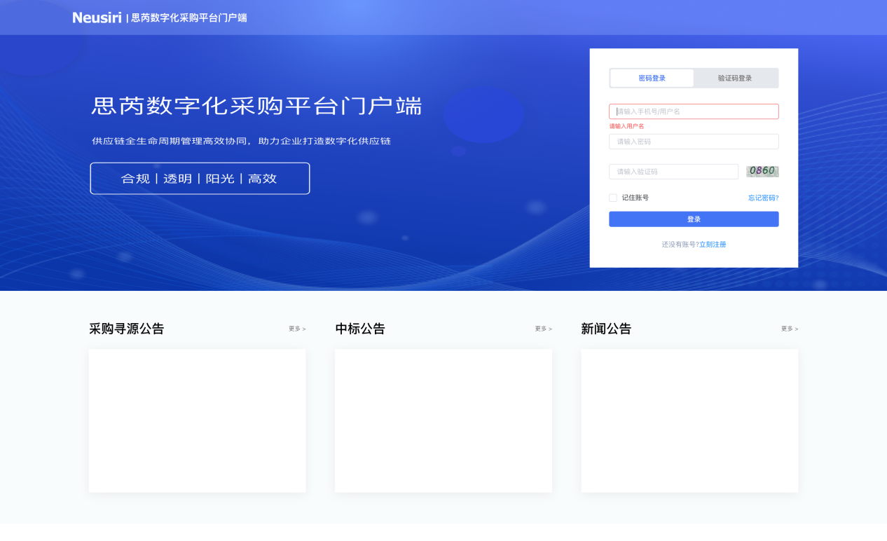

## 3.2供应商注册

供应商访问门户可在门户点击注册，跳转注册页面，录入手机号码等信息，完成注册

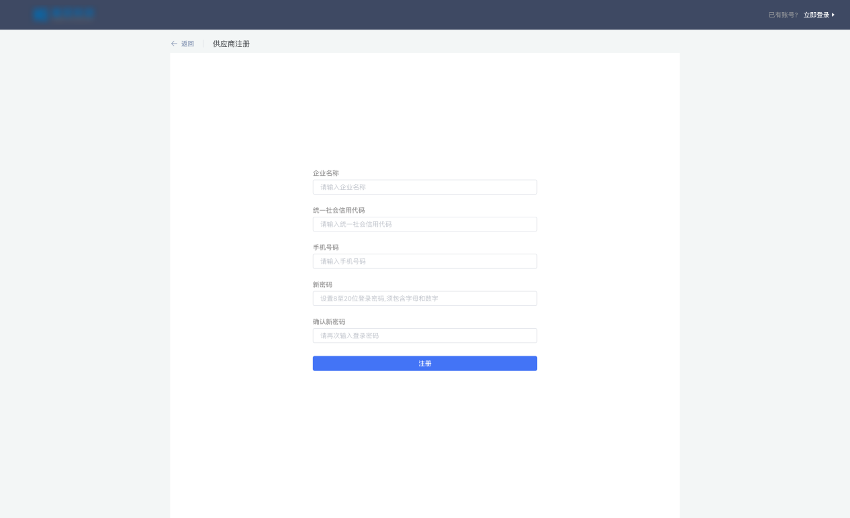

## 3.3供应商资料完善

供应商首次登录系统，需补充完善资料，请按照页面提示，录入相关资料信息，标“*”为必填内容，请填写准确的信息，避免来回审核，造成的不必要的时间浪费。

--填写资料

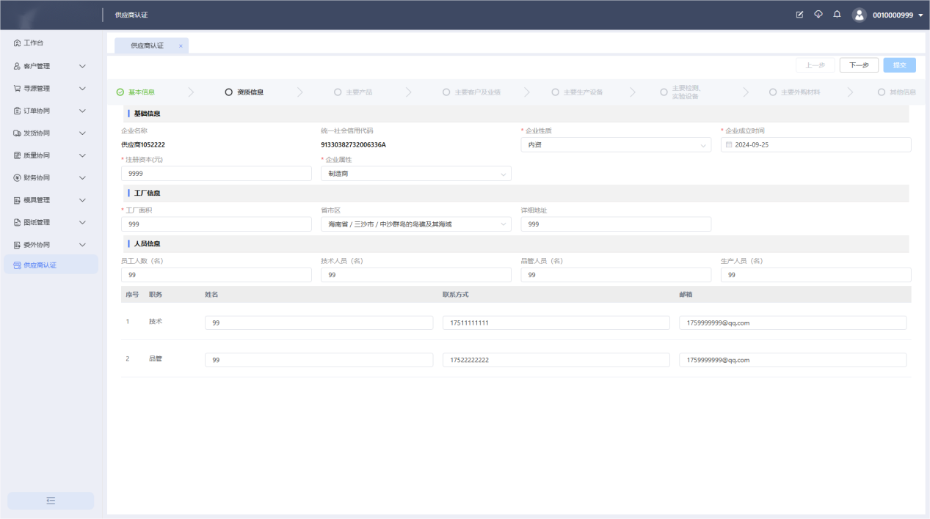

--资料提交成功

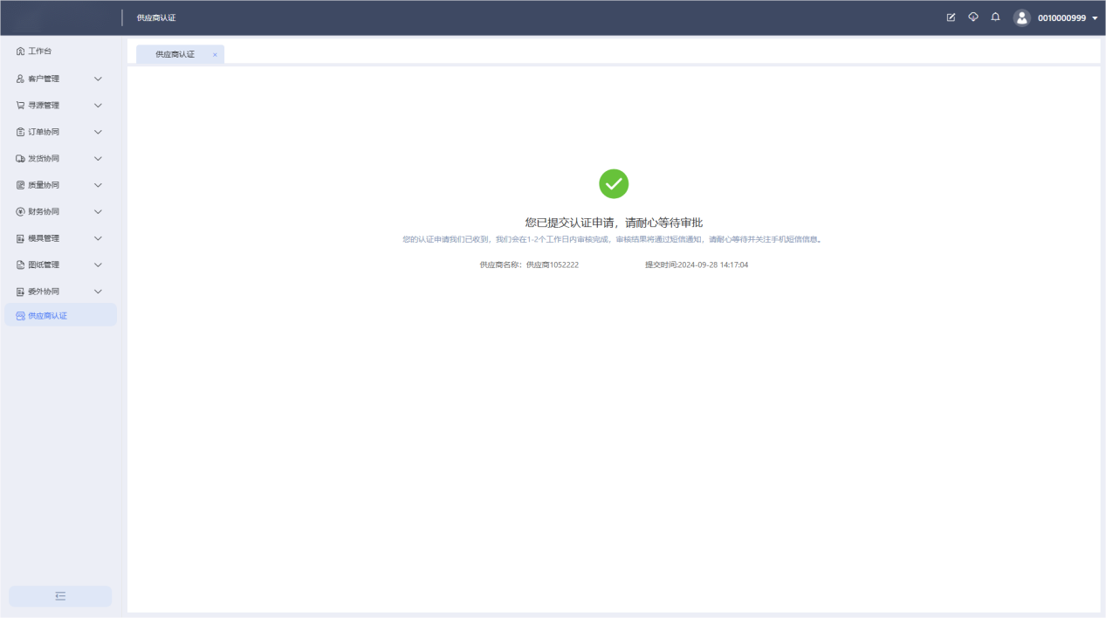

页面上方提示“您已提交认证申请，请耐心等待审批”，表明您的注册资料提交已完成，采购人员将对您提交的申请进行审核，通常当日即可审核。

## 3.4供应商资料修改

登录后进入工作台，在企业信息中，点击企业名称，可查看企业基本资料信息，点击申请变更进入供应商基本资料修改页面。

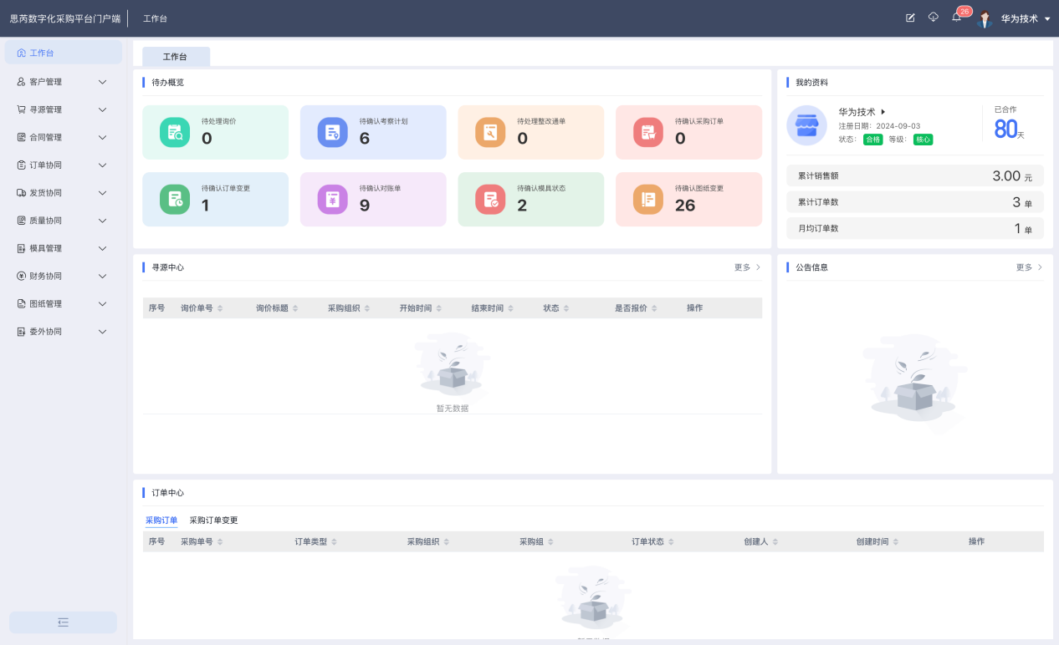

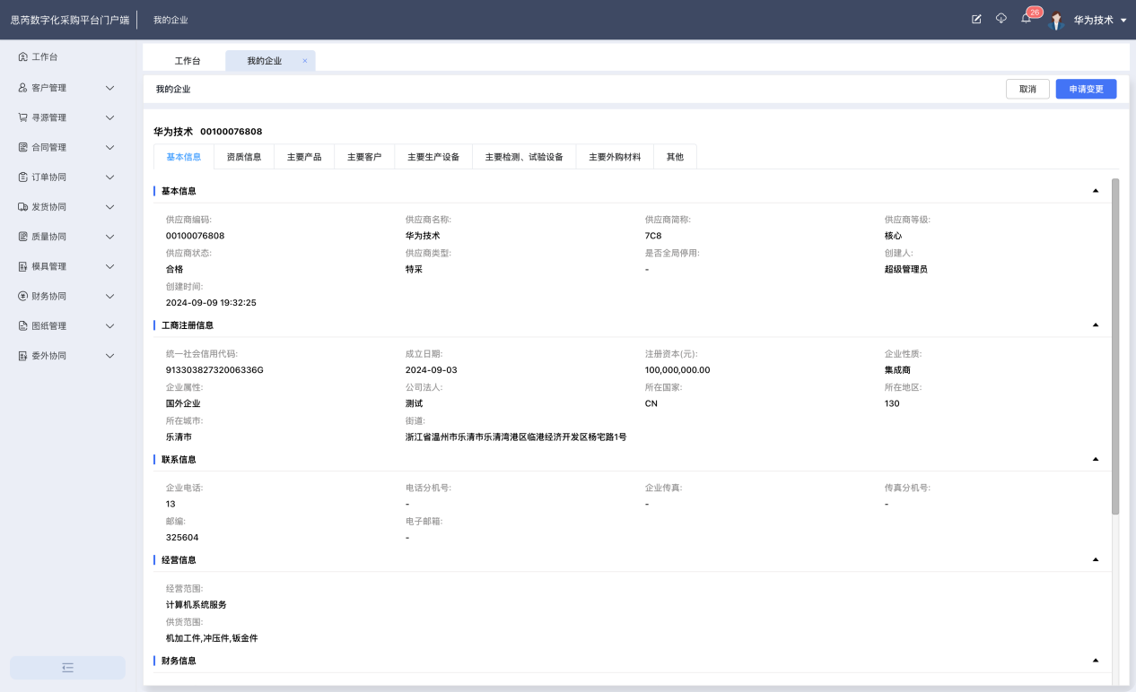

注：1、资料中*项信息为必填内容项，需填写完整；

1. 所有空缺的资料都应自行填齐；
2. 已经提交审核的资料变更，尚未审核完成，不支持再次发起资料变更申请；

## 3.5供应商密码找回

供应商密码找回：进入平台首页→点击忘记密码→按页面提示填写即可；

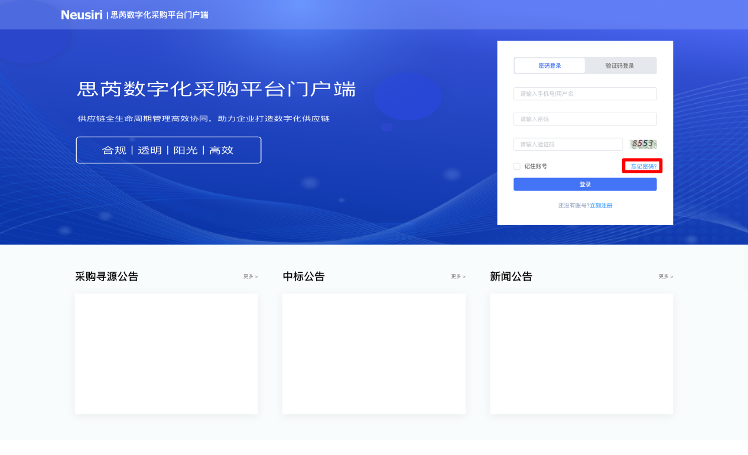

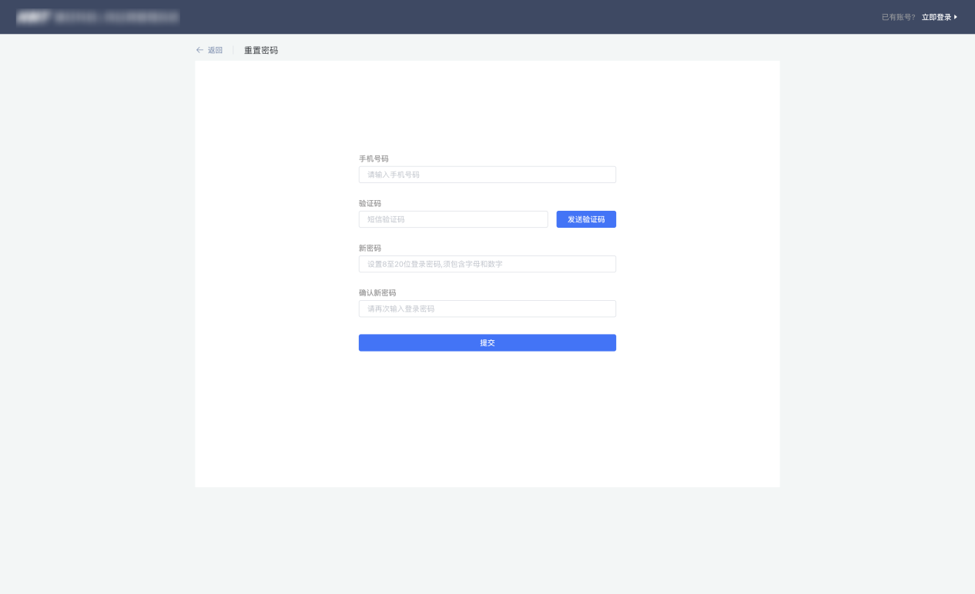

注：1、输入收到账号通知的手机号码，点击获取验证码，根据手机上获取到的验证码，录入系统，设置新的密码，点击提交，完成密码修改

## 3.6密码修改

登录成功后，在工作台顶部，点击重置密码，跳转密码设置页面，完成密码修改

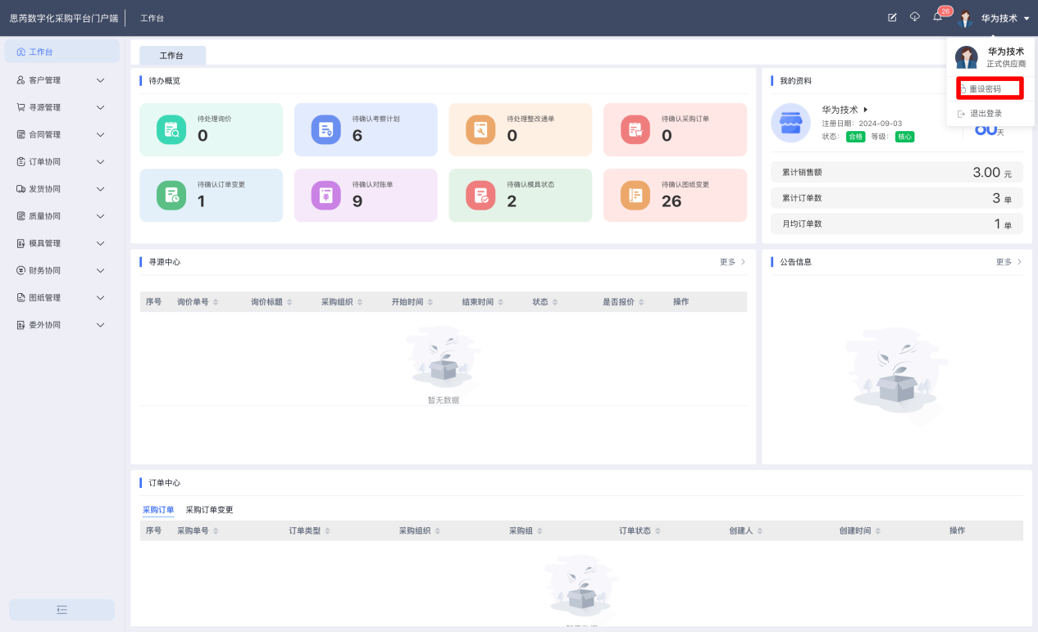

输入原密码、新密码，点击提交完成密码的修改操作

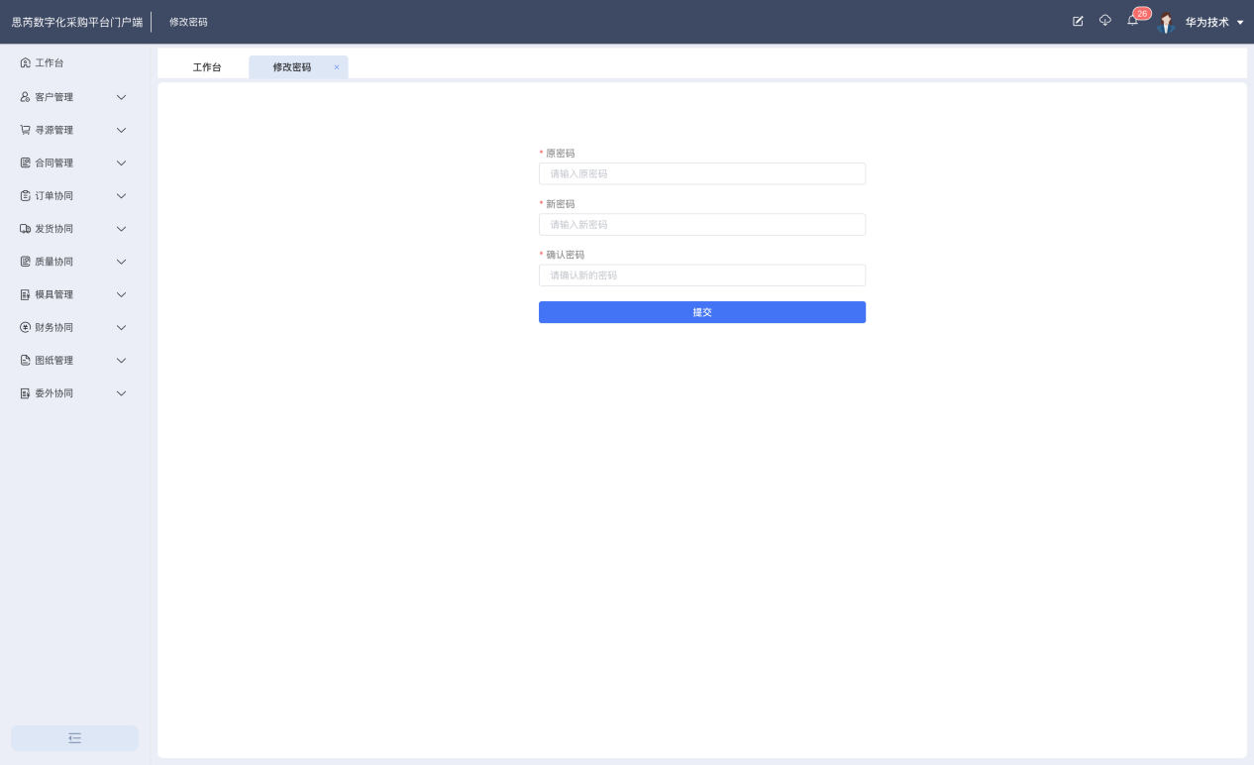

# 4、客户管理

## 4.1考察计划

### 功能简介

#### 功能介绍

考察计划用于采购方对供应商进行线下实地考察的通知下发

#### 应用场景

采购方需对供应商发起现场考察时，通过下发考察计划通知供应商

#### 系统路径

客户管理-考察计划

### 主要操作

1. **考察计划查询**

通过点击考察计划菜单进入考察计划列表页，可查看采购方下发的考察计划

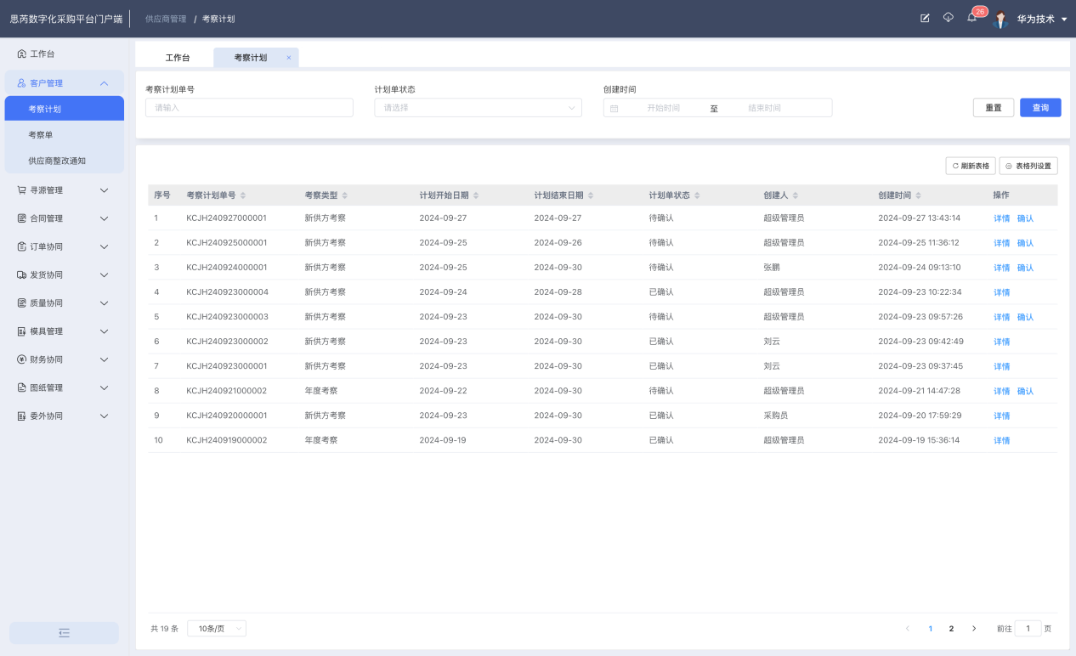

1. **考察计划确认**

点击列表页操作栏中的确认按钮，进入考察计划确认页，确认考察计划，主要确认考察计划时间是否可行，不可行可联系采购方采购员，反馈确认可行的考察时间，采购方会撤回考察计划重新下发；考察计划时间上可行，点击确认，完成考察计划的确认

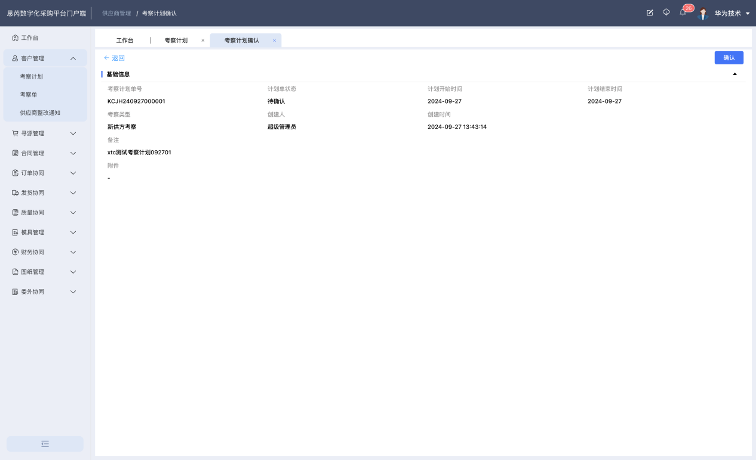

1. **考察计划详情查看**

点击列表页详情进入考察计划详情页，查看考察计划明细

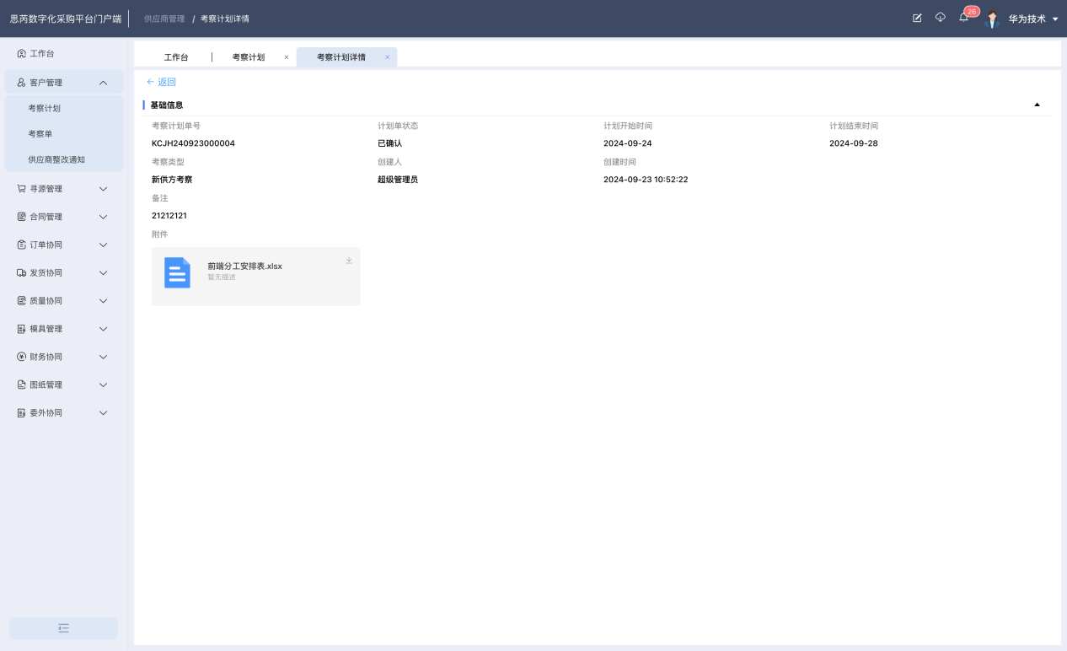

## 4.2考察单

### 功能简介

#### 功能介绍

考察单用于供应商查看采购方现场考察的结果信息，可针对性对考察中的项目内容完善。

#### 应用场景

用于查看采购方的考察单结果信息

#### 系统路径

客户管理-考察单

### 主要操作

1. 考察单查看

通过点击菜单中的考察单，进入考察单查看列表页面，可查看所有的考察单

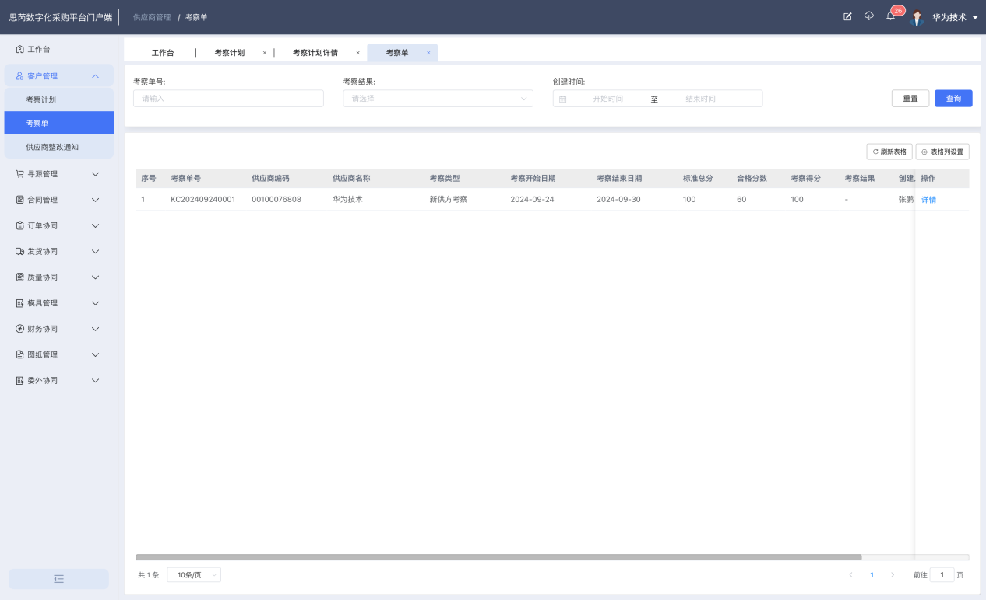

1. 考察单明细查看

通过点击考察单操作中的详情，可查看考察单的打分明细信息以及考察不符合项及考察报告

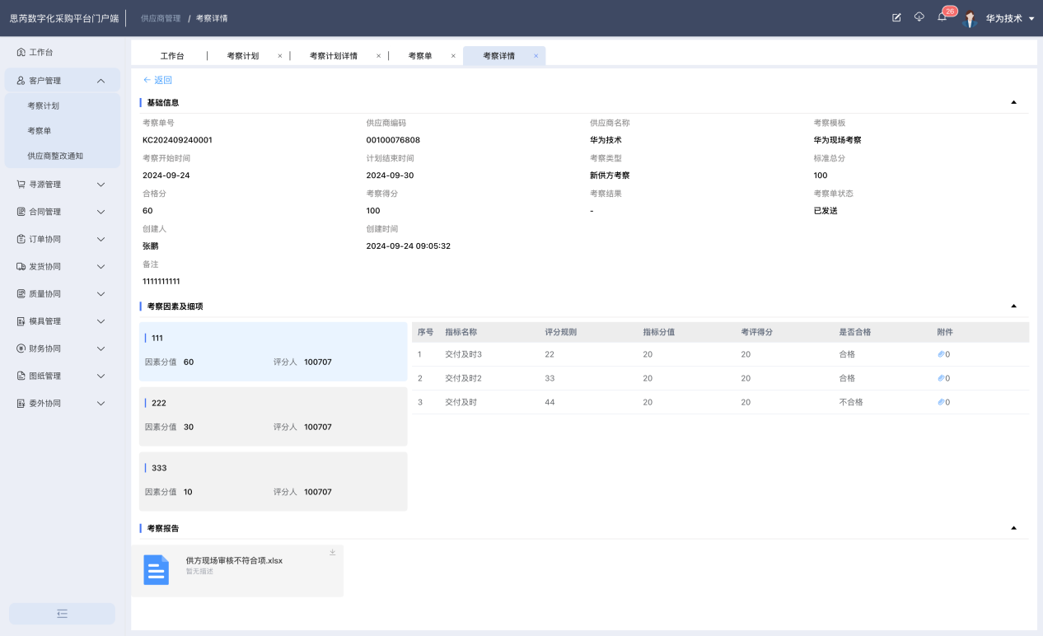

注：考察报告相关明细文件可下载查看

## 4.3整改通知

### 功能简介

#### 功能介绍

整改通知用于采购方对供应商进行整改要求的下发，供应商回复整改方案，整改完成结果提交等

#### 应用场景

采购方下发整改通知

#### 系统路径

客户管理-整改通知

#### 相关状态及说明

方案待回复：供应商尚未回复整改方案或整改方案被驳回

方案待审核：供应商已回复整改方案，等待采购方审核；

整改中：方案已审核通过，供应商线下整改尚未完成；

整改待验收：供应商已完成整改，在线提交整改完成文件，等待采购方验收；

整改完成：采购方验收完成，验收完成不代表整改合格，具体需看页面整改结果字段内容；

### 主要操作

1. **整改通知查看**

点击整改通知菜单可查看所有采购方下发的整改通知

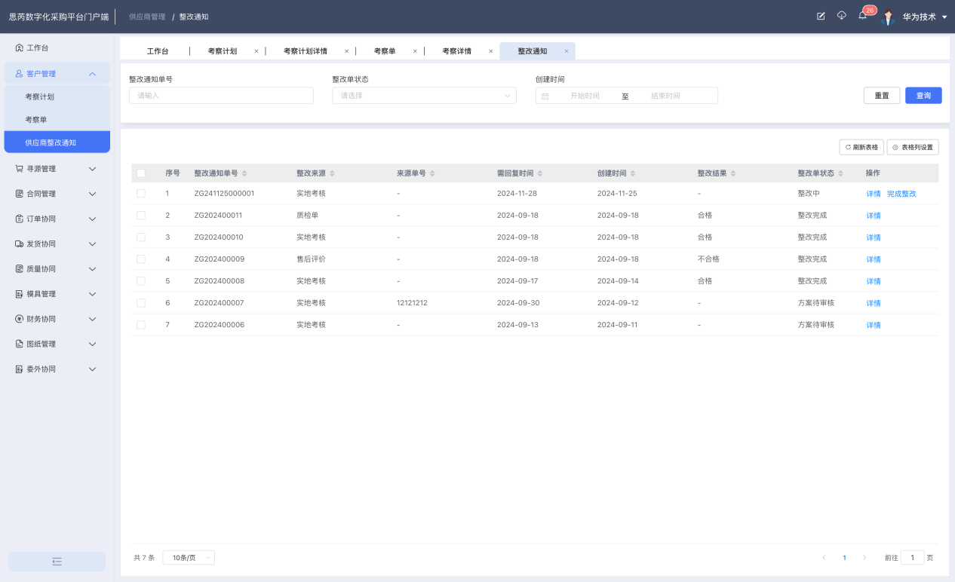

1. **整改方案回复**

供应商对采购方下发的整改通知，需回复整改方案，点击回复，进入整改方案回复页，按要求录入相关的整改方案内容，提交完成整改方案回复。

如对整改方案的内容不清楚，可联系质量员协助编写整改方案

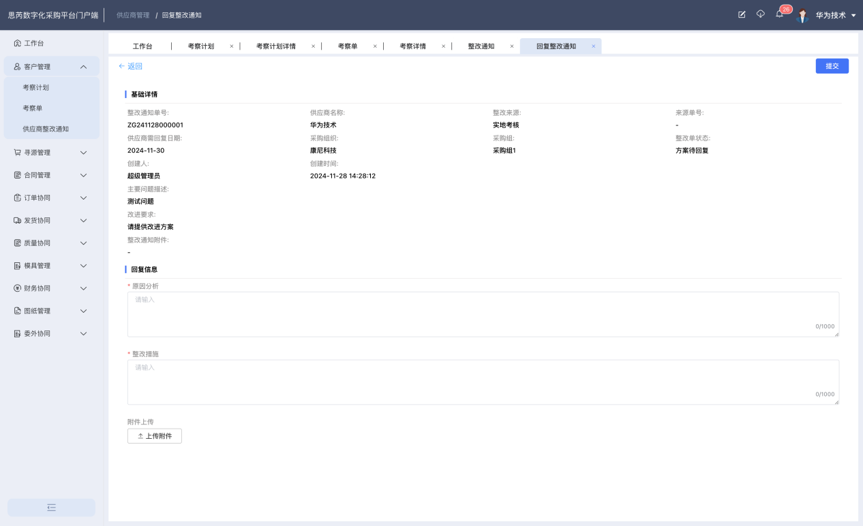

整改方案提交后，如果被驳回，供应商需根据驳回的原因，调整整改方案内容后重新提交

1. **整改完成提交**

采购方审核通过整改方案后，供应商线下按照要求进行整改，整改完成后，点击整改完成，上传相关整改完成文件，完成整改

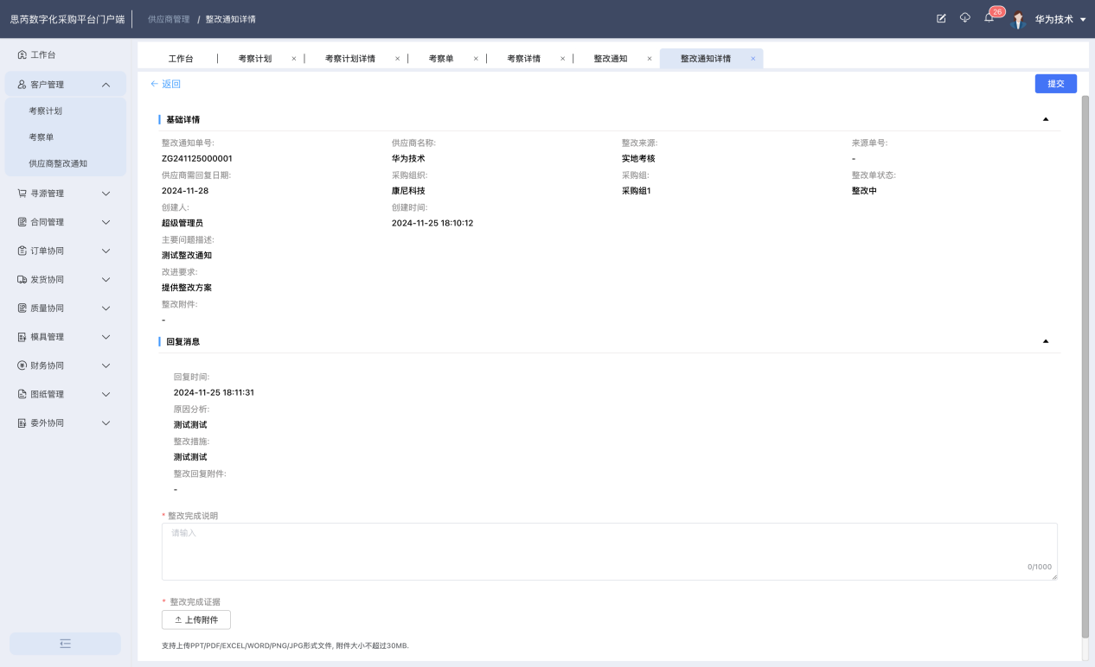

1. **整改结果查看**

整改完成提交后，等待采购方审核整改结果，审核完成后，供应商可查看整改结果，点击列表页详情进入详情页查看

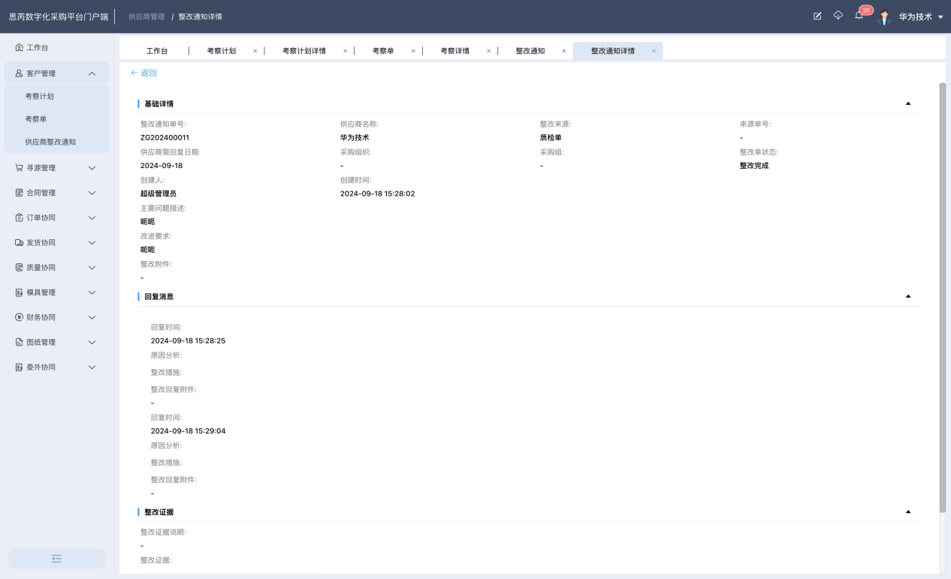

# 5、寻源操作

目前供应商管理平台主要使用到的寻源方式为询比价，后期会逐步完善竞价等其他寻源方式，供应商可在相应的功能菜单下查看项目信息。

## 5.1 询比价

### 功能简介

#### 功能介绍

询比价功能用于采购方对供应商发起物料询价

#### 应用场景

采购方需进行物料询价，对供应商下发询价单，供应商进行报价

#### 系统路径

寻源管理—询价管理

#### 相关状态及说明

--待开始状态，是未到报价开始时间，需等待报价开始时间到了之后，供应商方可进行报价，此状态下供应商可查看详情

--报价中，已到报价开始时间，未到报价结束时间，供应商可在此段时间提交报价

--报价结束，到报价截止时间，报价结束，此状态供应商只可查看询价单详情信息

### 主要操作

1. 查看报价项目

供应商可通过工作台或询比价菜单点击进入询比价项目数据页

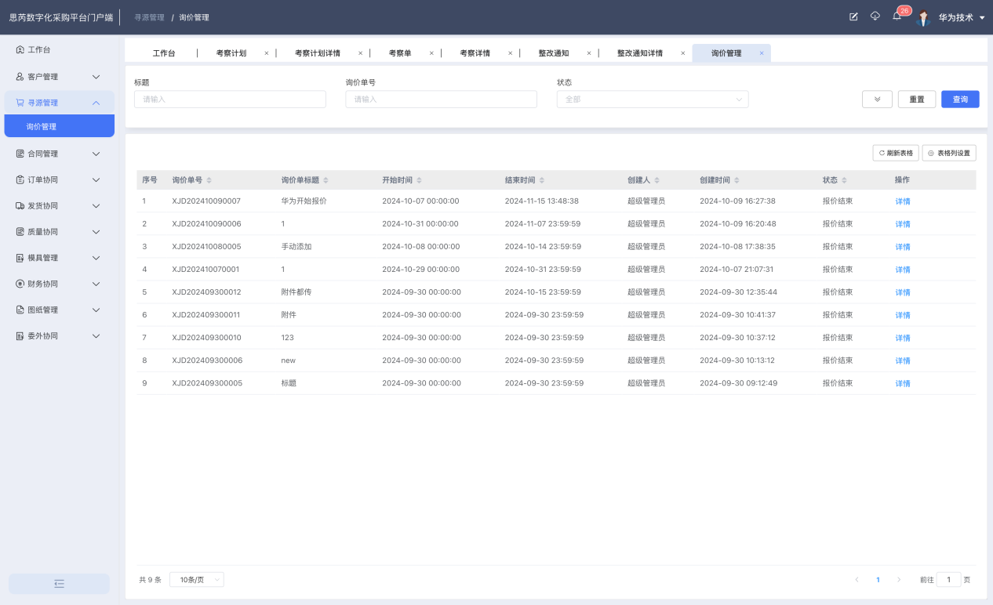

1. 提交报价

到报价开始时间，未到报价结束时间，供应商可正常的进行报价，点击页面上报价按钮，进入报价页面，提交报价。

备注：

1. 超过报价结束时间，则无法进行报价，供应商需认真查看报价结束时间，及时操作，避免错失项目机会。
2. 供应商提交报价允许报价多次，在报价结束之前可多次报价，最终报价以最后1次提交的报价数据为准。
3. 报价物料，供应商可根据实际需要报价的物料，进行报价，不报价的物料可忽略，点击报价，录入报价信息，报价完成后，点击提交按钮，完成报价

# 6、订单协同

## 6.1采购订单

### 功能简介

#### 功能介绍

采购订单用于采购方下发采购订单，供应商在线进行订单确认

#### 应用场景

采购方下发采购订单，供应商在线确认采购订单

#### 系统路径

订单协同-采购订单

### 主要操作

1. **采购订单查询**

点击采购订单菜单进入采购订单查询列表页，查看所有采购订单

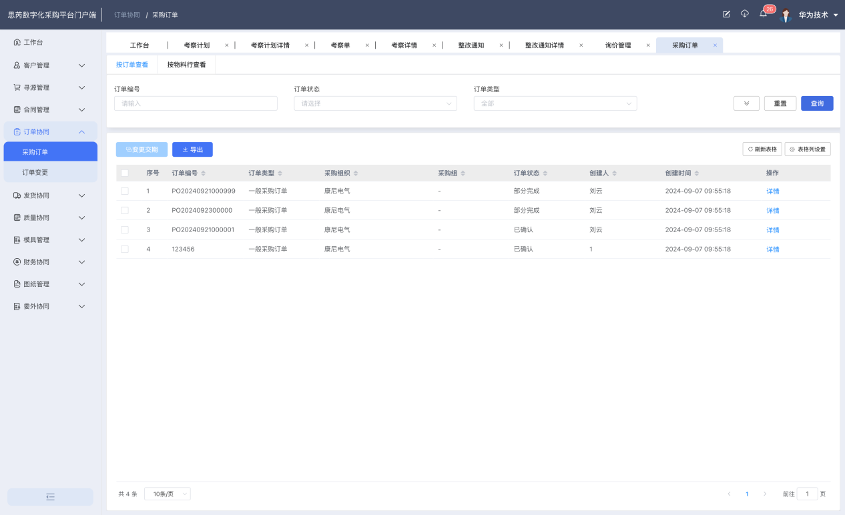

注：1）可根据订单维度查看订单信息，点击详情查看订单明细；

1. 也可根据订单行维度查看订单的明细信息；
2. 筛选条件中，提供根据订单编号，状态，类型等字段对订单进行筛选，供应商查询订单时，可根据需要筛选出订单信息；系统提供了采购组织和采购组的筛选，用于筛选不同采购组织和采购组的订单；可通过采购组筛选出民品和轨交业务的订单数据。
3. **采购订单明细查询**

在采购订单列表页，点击按物料行查看，可查看订单的物料明细，可导出订单数据

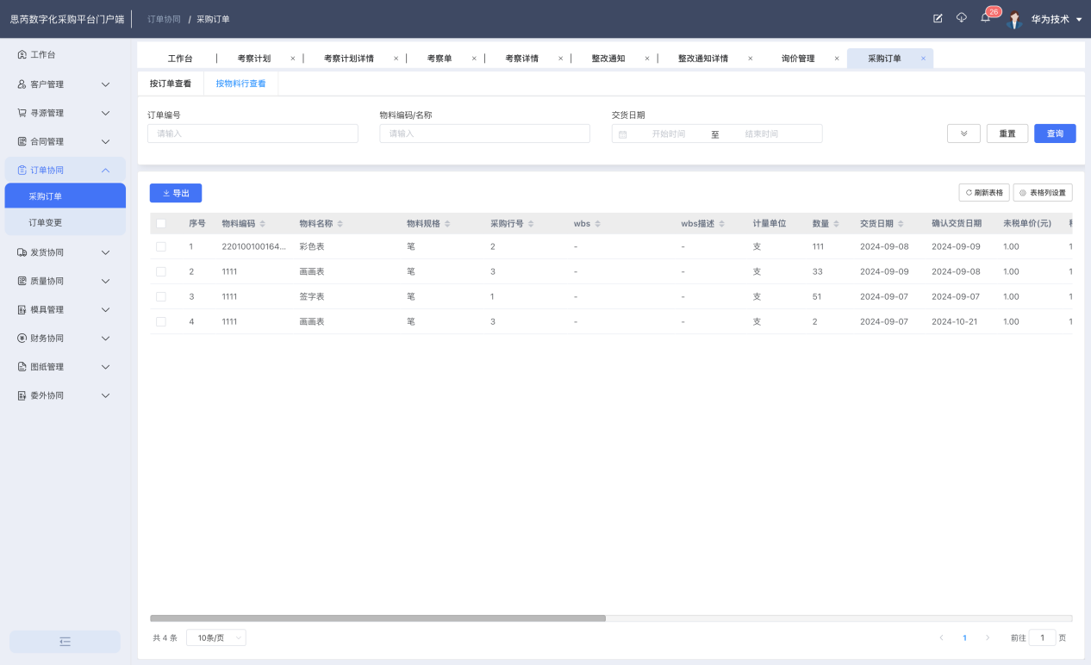

1. **采购订单确认**

未确认的采购订单，点击列表操作中的确认，进入订单确认页面，确认交期，无法按采购订单的交期交付物料，可修改交期

对于订单中物料行比较多，可通过批量填充按钮，将交货日期填充到确认交货日期中，对于部分需要修改日期的，再挑选更改交货日期，点击提交，完成订单的交货日期确认

1. **采购订单详情查看**

点击列表中的详情，可进入详情页查看订单明细

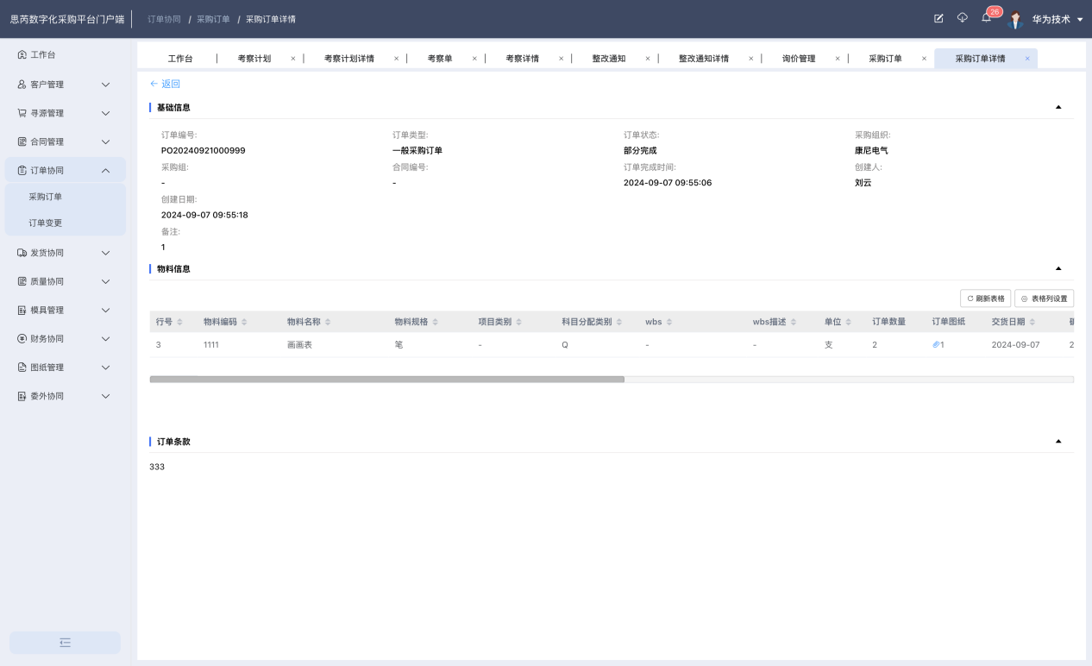

## 6.2订单交期变更

### 功能简介

#### 功能介绍

订单交期变更用于采购方下发订单交期变更，供应商查看变更交期进行确认

#### 应用场景

采购方需变更交期，通过下发交期变更单，进行变更交期；供应商如需要变更交期，则在订单中选择需要变更交期的订单，进行交期变更申请

#### 系统路径

订单协同-订单交期变更

### 主要操作

1. 交期变更发起

在采购订单中，勾选需要发起交期变更的订单，选择需要变更交期的订单物料，不需要交期变更的物料删除，录入变更后的交期，提交，完成交期变更申请，申请后请等待采购方确认，采购方驳回后可编辑重新提交申请

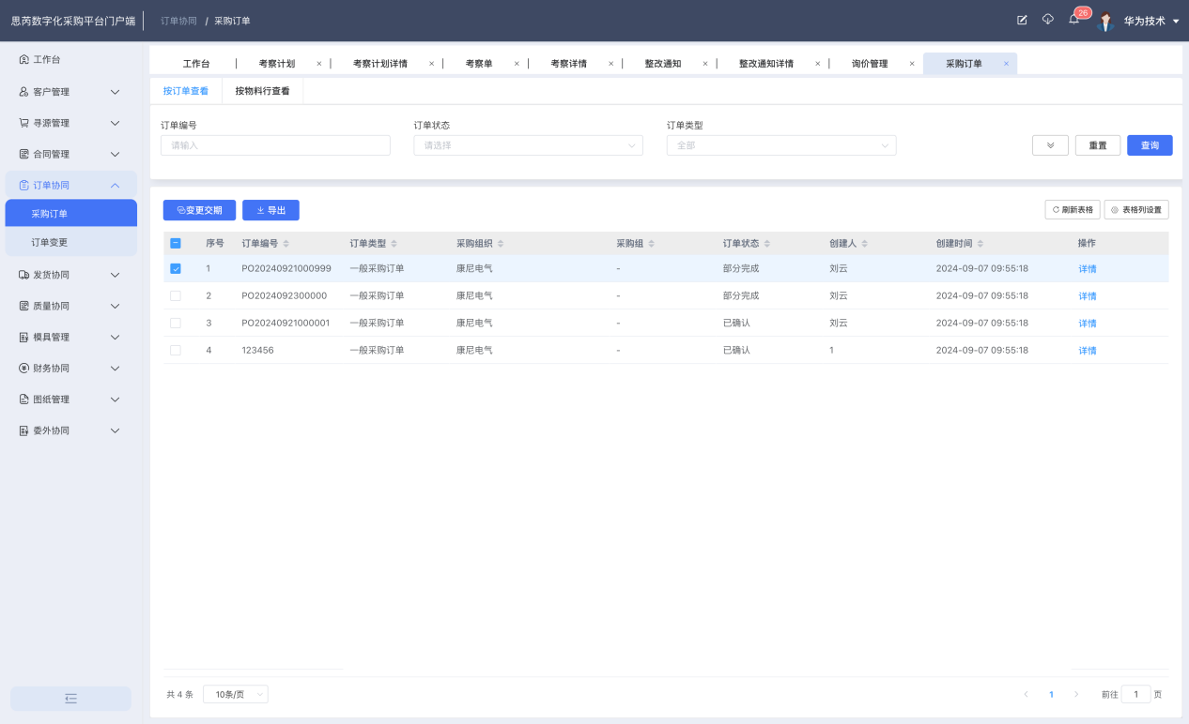

勾选需要交期变更的订单，弹出页面录入变更后交期

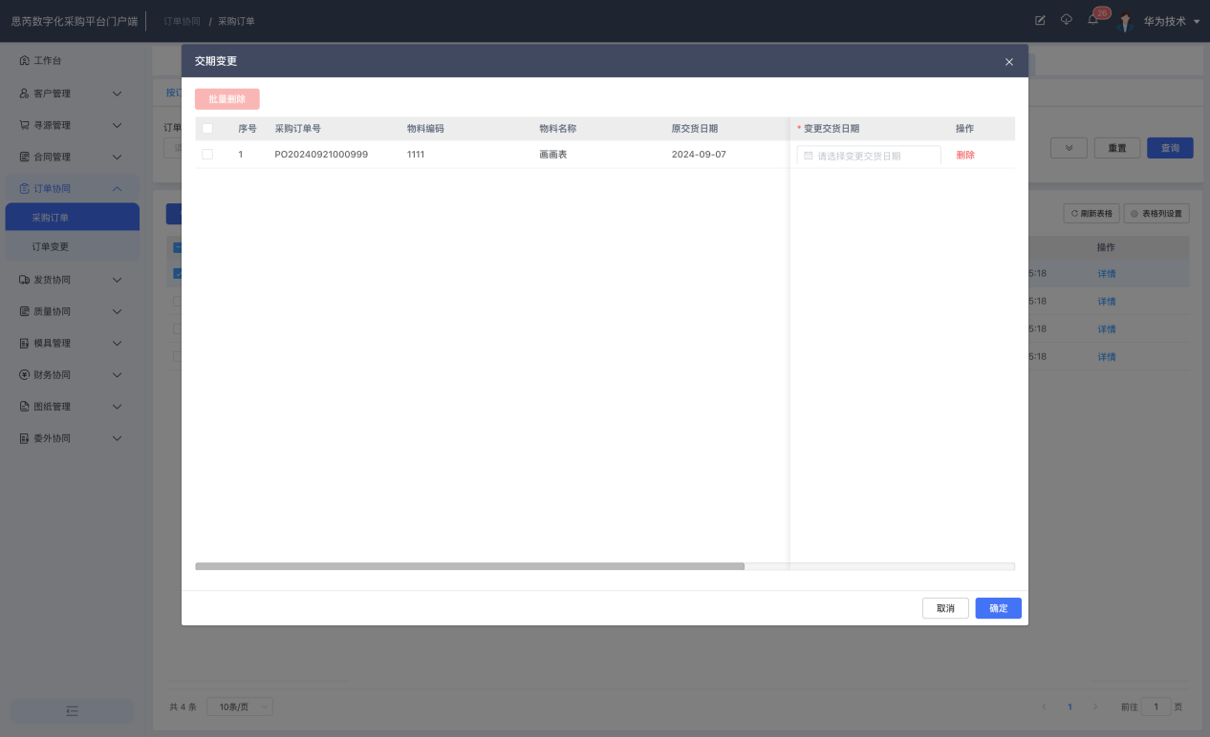

1. 交期变更查询

点击订单交期变更菜单可查询所有的交期变更，包括供应商发起的交期变更和采购方发起的交期变更

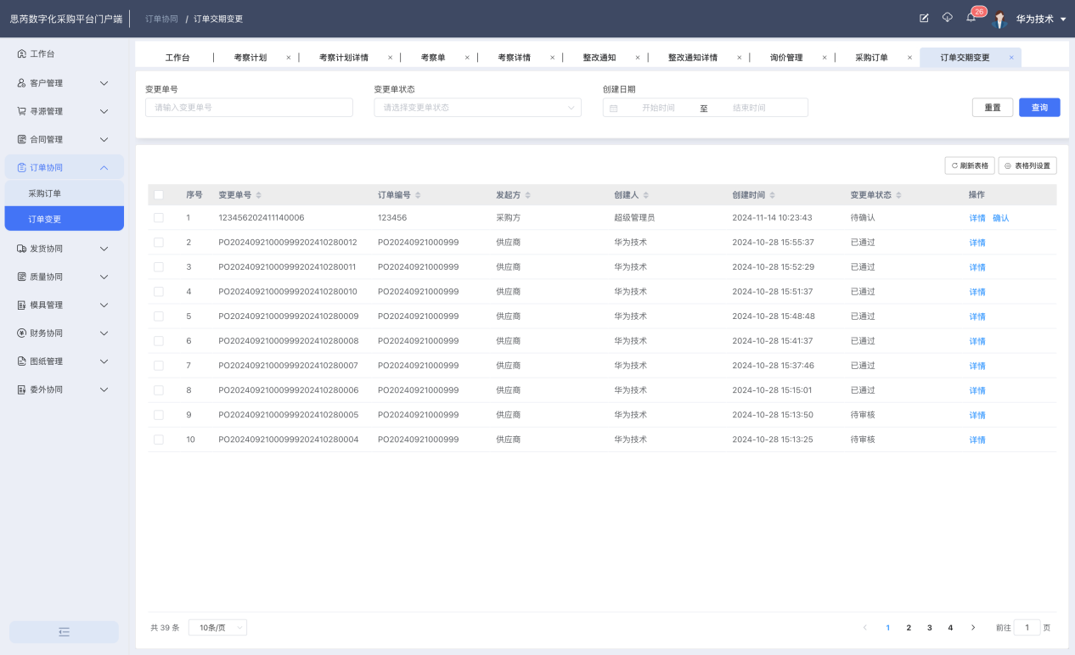

1. 交期变更确认

采购方发起的交期变更，供应商在线查看交期变更单并进行确认，点击列表中的确认按钮，跳转确认页面

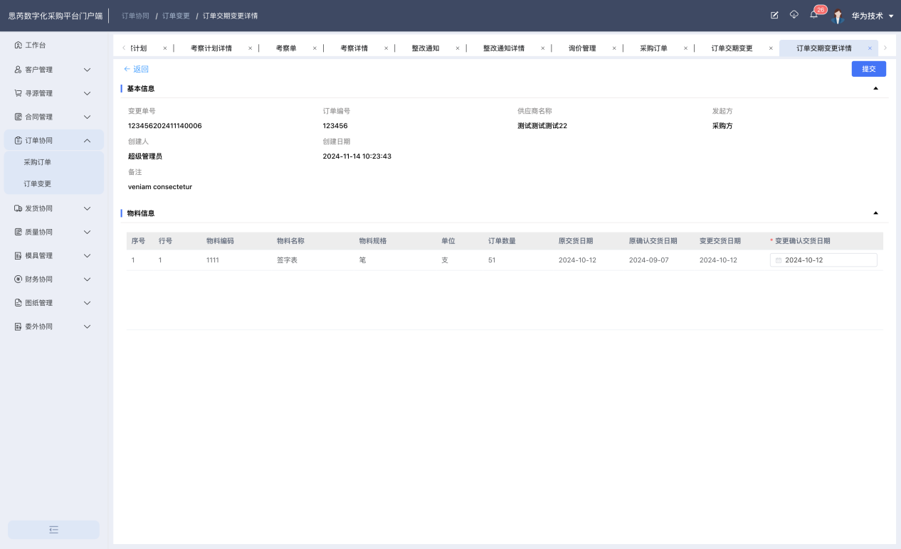

# 7、发货协同

## 7.1缺件查询

### 功能简介

#### 功能介绍

缺件查询用于供应商查看已确认的采购订单的物料发货时间

#### 应用场景

供应商查看当天或未来一周要发货的订单物料信息，以便安排生产或发货

#### 系统路径

发货协同-缺件查询

### 主要操作

1、缺件查询

点击缺件查询菜单，进入缺件查询页面，选择交货日期或确认交货日期，查询需发货的订单物料

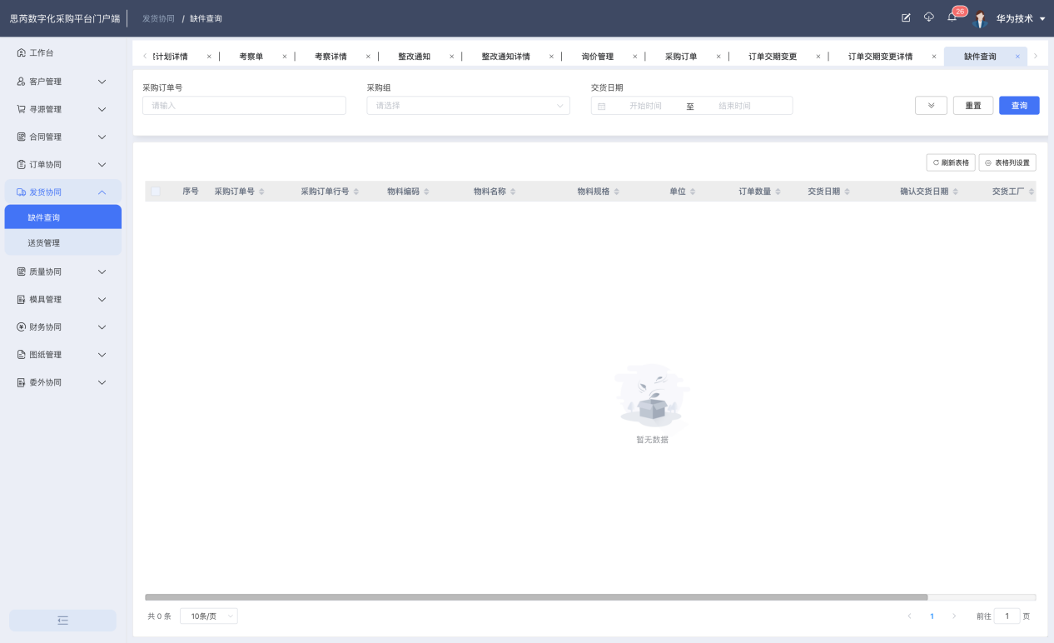

## 7.2送货管理

### 功能简介

#### 功能介绍

送货管理，用于供应商在线进行发货操作

#### 应用场景

供应商根据采购订单的交期要求进行发货单创建及发货物流信息登记

#### 系统路径

发货协同-送货管理

### 主要操作

1. 送货记录查询

点击送货管理，进入送货管理查询页面，可查询供应商创建的所有的送货单

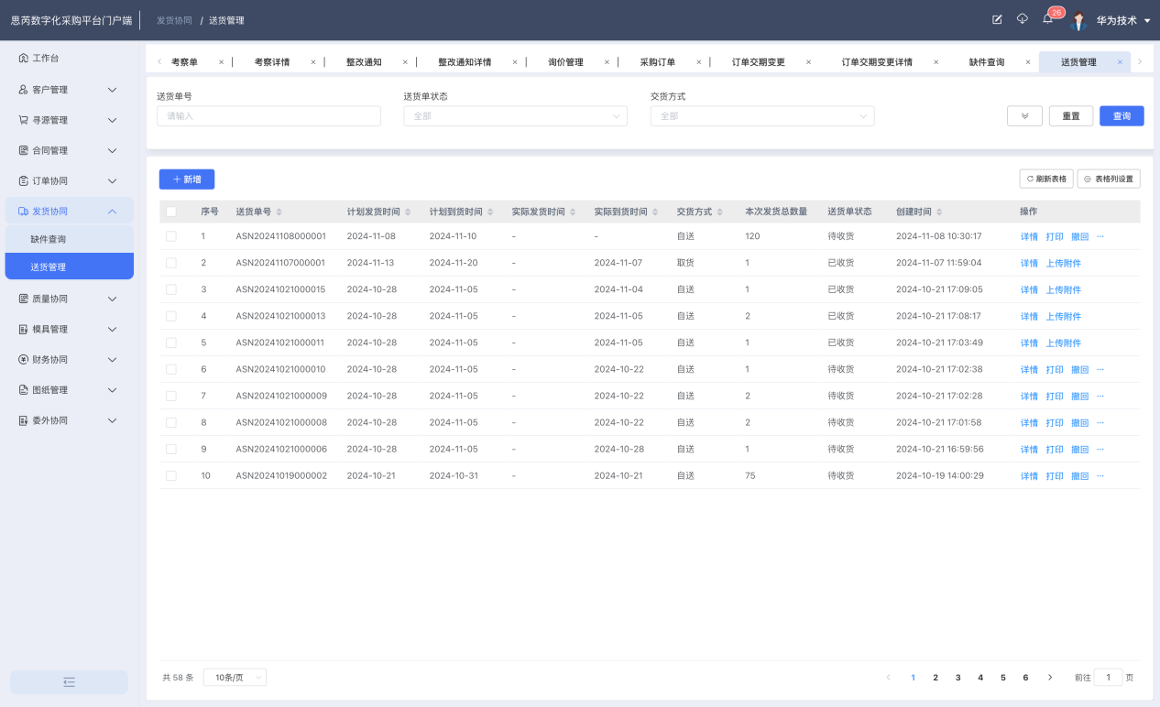

1. 新建送货单

点击新增，跳转新建发货单页面，录入相关信息，选择要发货的物料，上传质检报告，提交，完成发货单创建

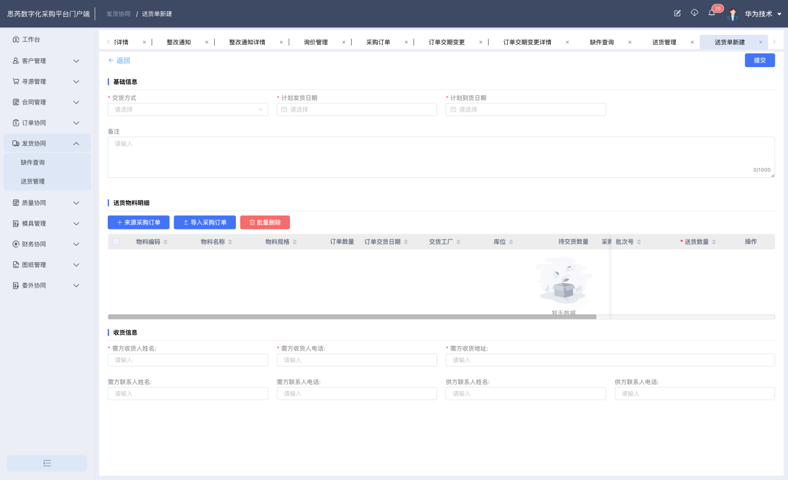

备注：

1. 不同工厂的订单，不支持合并到1个发货单中发货，勾选时需注意；
2. 送货数量，不能大于待交货数量；
3. 点击勾选后，将选中的物料会放置到已选中，如勾选错误删除，请带你及已选，找到物料行，点击删除，完成删除操作；
4. 送货单发货

送货单创建完成后，点击列表操作中的发货，选择物流信息，完成发货

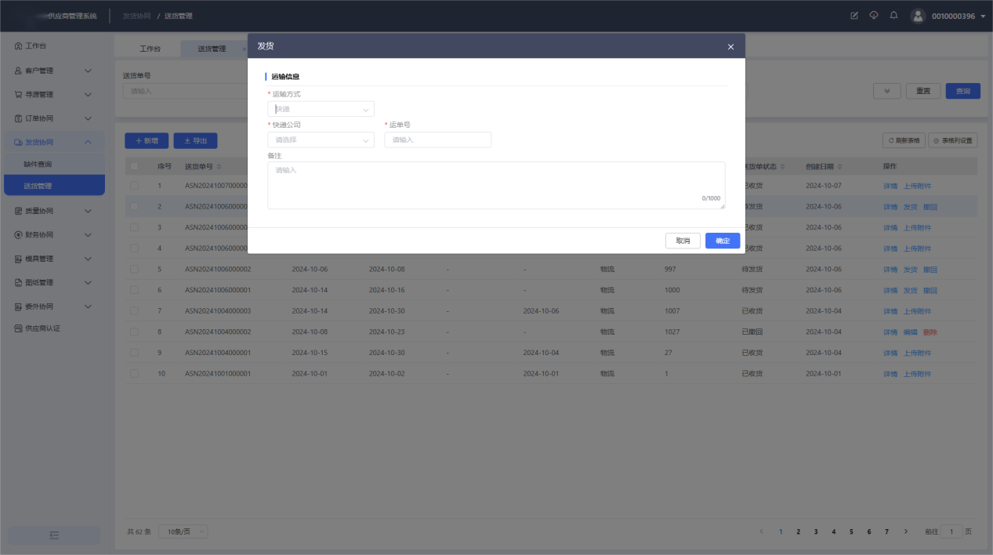

支持自送、快递和物流三种运输方式

1. 送货单打印

发货后，需点击页面上的打印按钮，打印送货单，将发货单打印或另存为PDF打印，跟随发货的物料，可一同安排送货至外部系统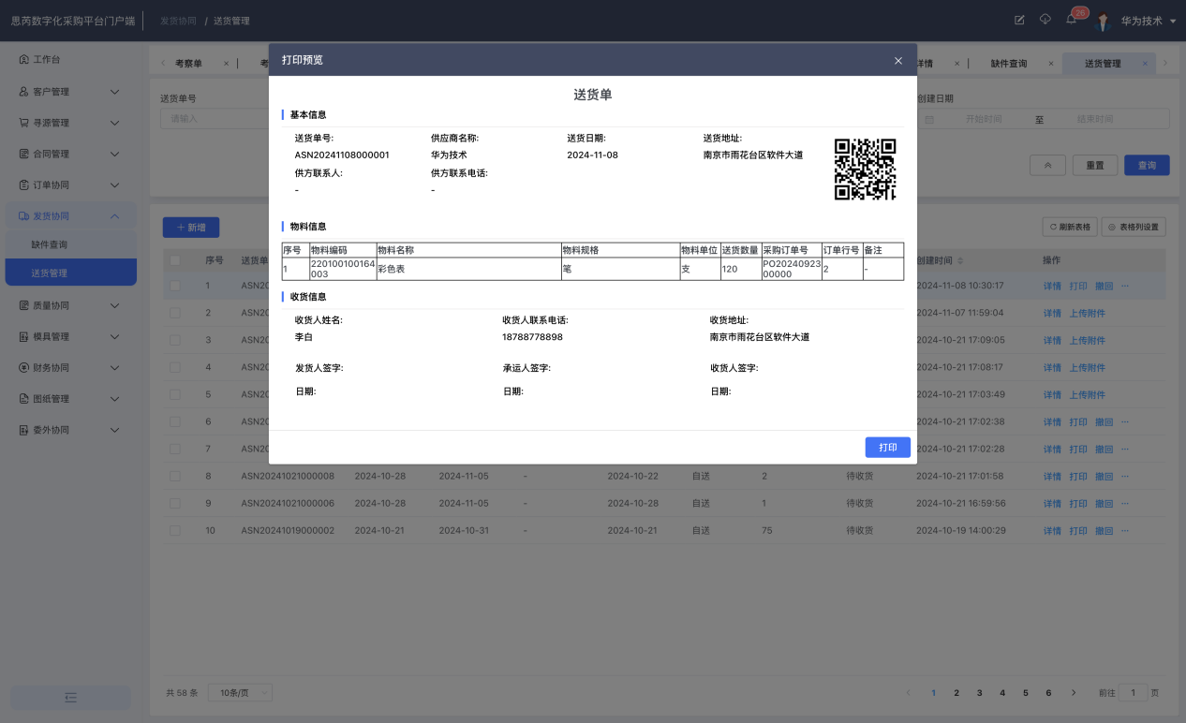

1. 送货单撤回

对于待发货的发货单，可点击撤回，撤回修改后，重新提交；已发货不支持撤回，撤回支持编辑和删除操作

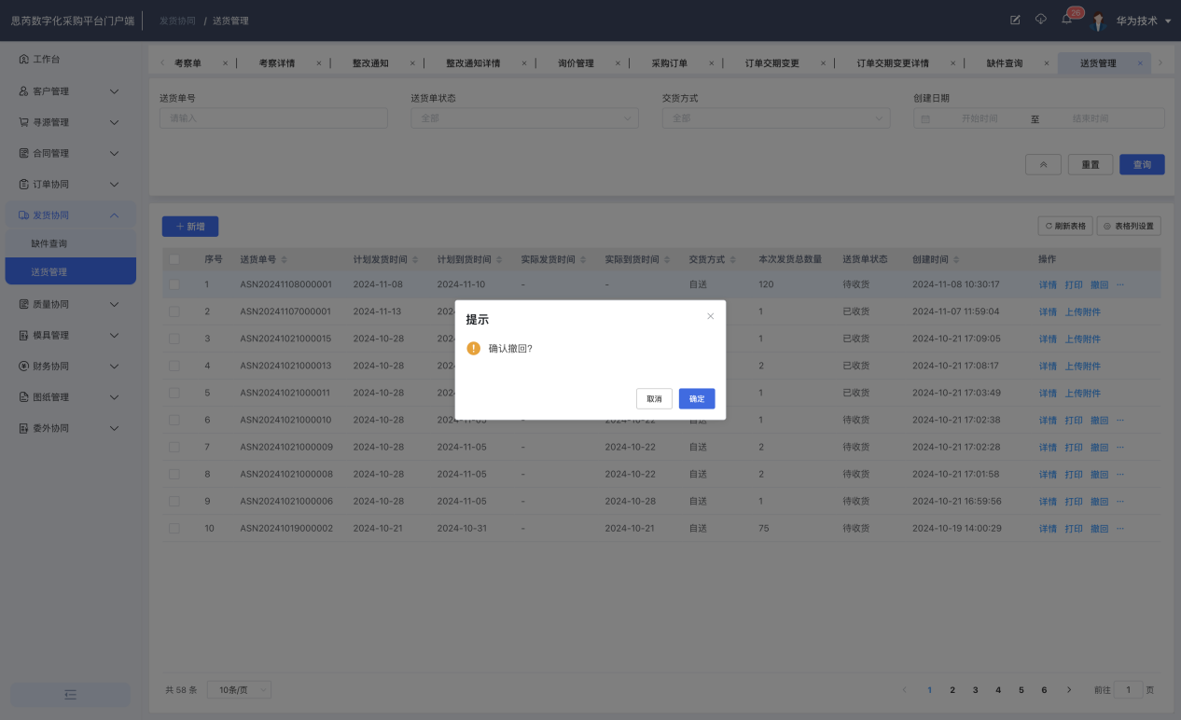

1. 上传质检报告

对于创建发货单时，未提供发货物料的质检报告，可通过上传附件，补上传质检报告，除了已撤回的发货单，均支持上传质检报告

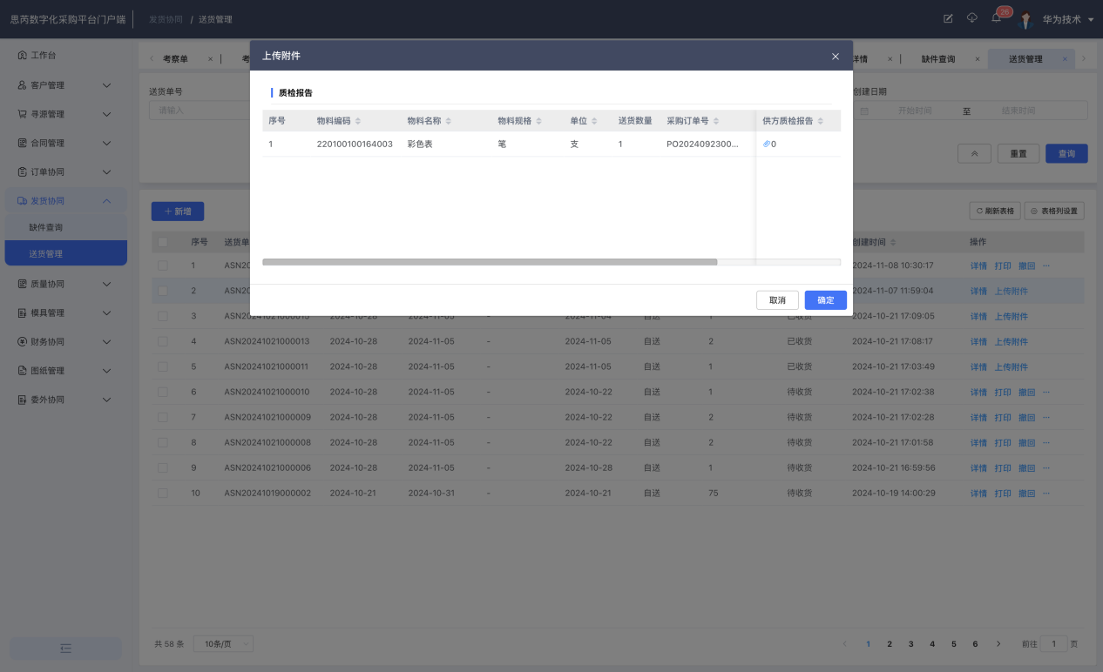

# 8、质量协同

## 8.1质检单

### 功能简介

#### 功能介绍

质检单功能用于查看供应商发货的物料采购方质检结果信息

#### 应用场景

采购方质检完成后，将质检结果同步供应商

#### 系统路径

质量协同-质检单

### 主要操作

1. 质检单查询

点击菜单中的质检单，可查询所有的质检单数据

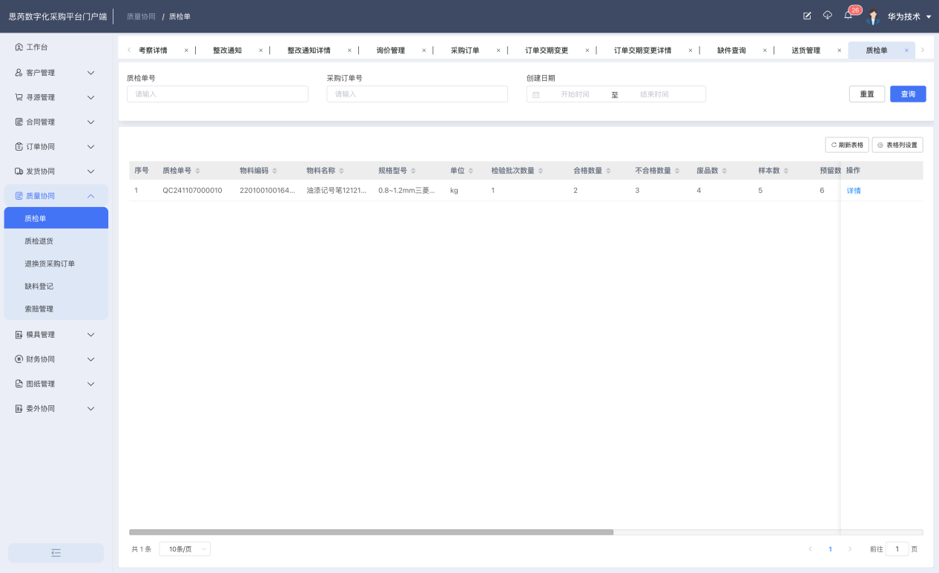

1. 质检单详情查看

点击操作中的详情，可查看质检单的详情信息

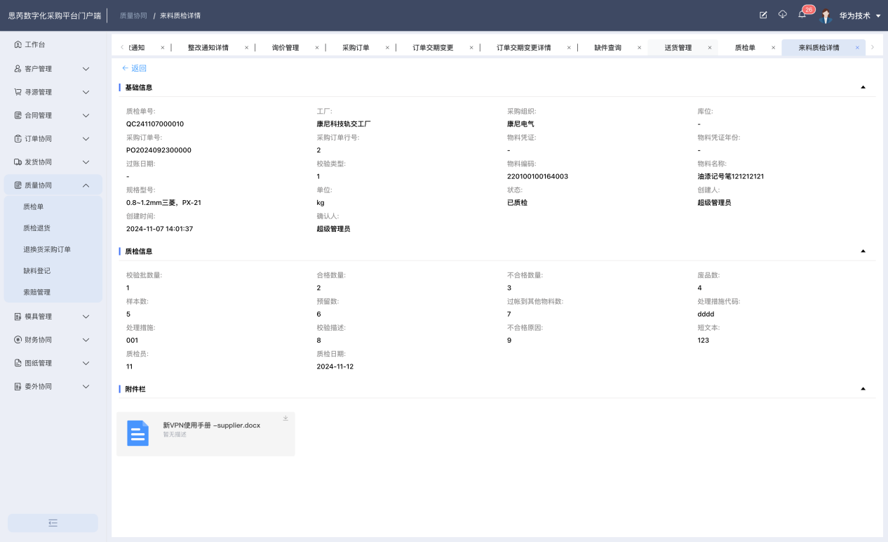

## 8.2质检退货

### 功能简介

#### 功能介绍

质检退货功能用于采购方对收货的物料质检后，进行退货处理

#### 应用场景

采购方收到供应商的物料后，进行质检，质检不合格的物料进行退货处理

#### 系统路径

质量协同-质检退货

### 主要操作

1、质检退货查询

点击菜单中的质检退货，进入质检退货查询列表页，可查看所有的质检退货单数据

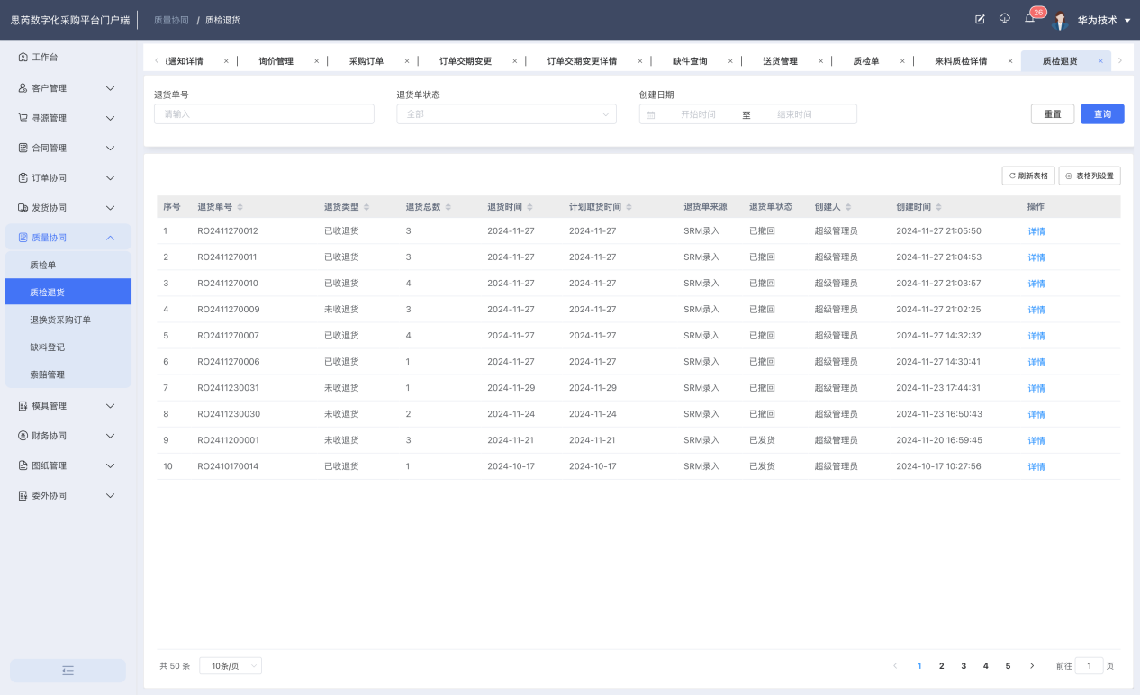

2、质检退货详情查看

点击详情，查看质检退货单详情信息

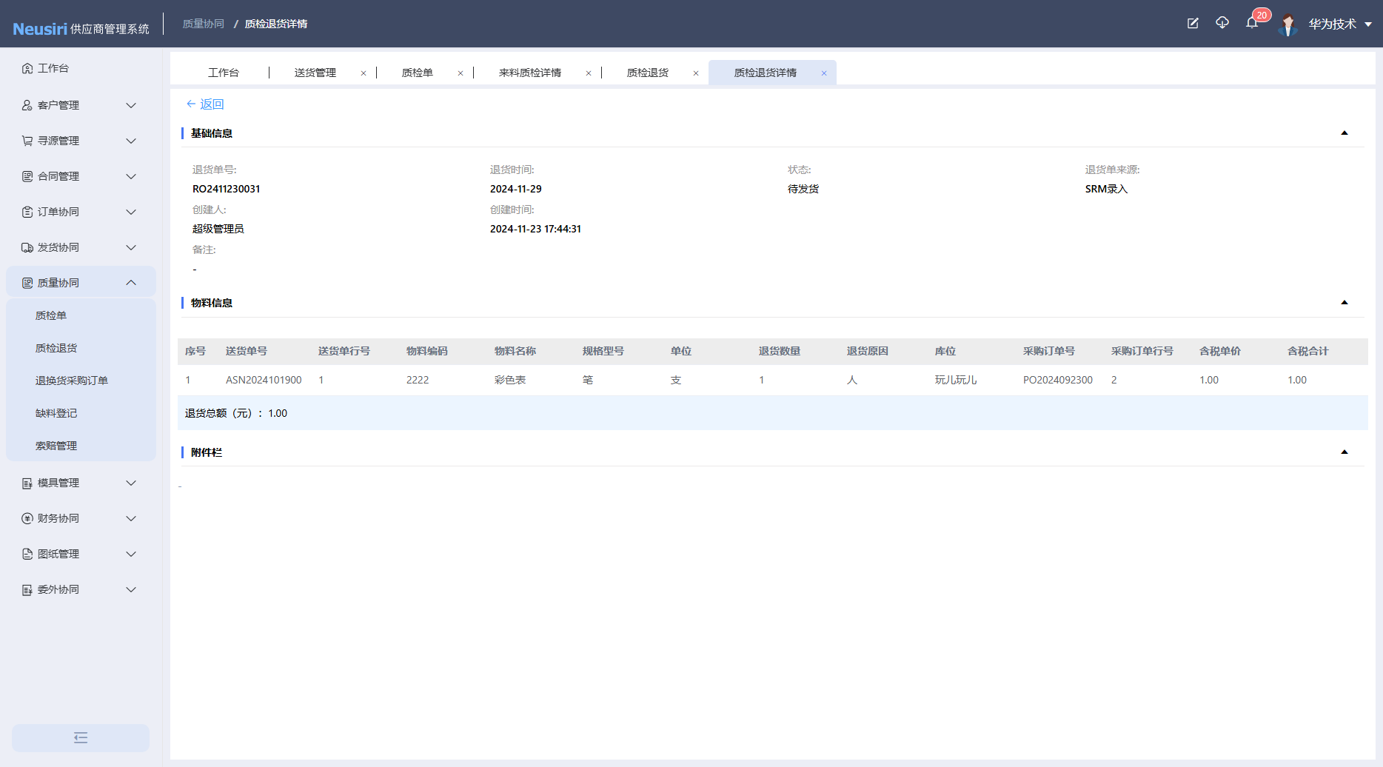

## 8.3索赔管理

### 功能简介

#### 功能介绍

索赔管理功能用于采购方下发索赔单，对因供应商产品问题导致的生产事故，在线发起索赔操作

#### 应用场景

采购方对因供应商物料问题导致的生产问题，发起索赔

#### 系统路径

质量协同-索赔管理

### 主要操作

1. 索赔查询

点击索赔管理菜单进入索赔查询列表页，可查询采购方发起的所有的索赔申请记录

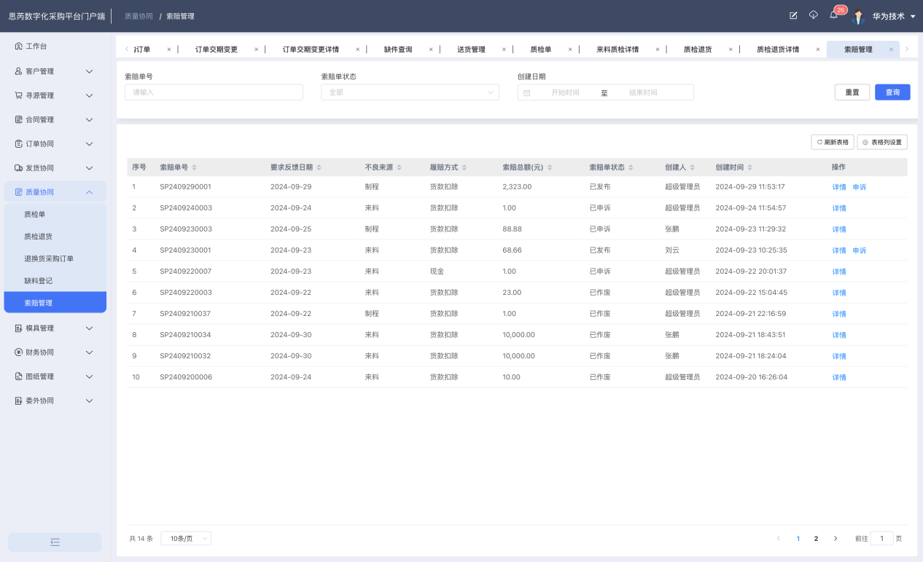

1. 索赔申诉

对采购方下发的索赔单据，供应商存在异议，可进行申诉，点击申诉按钮，弹出页面中录入申诉相关内容，提交申诉

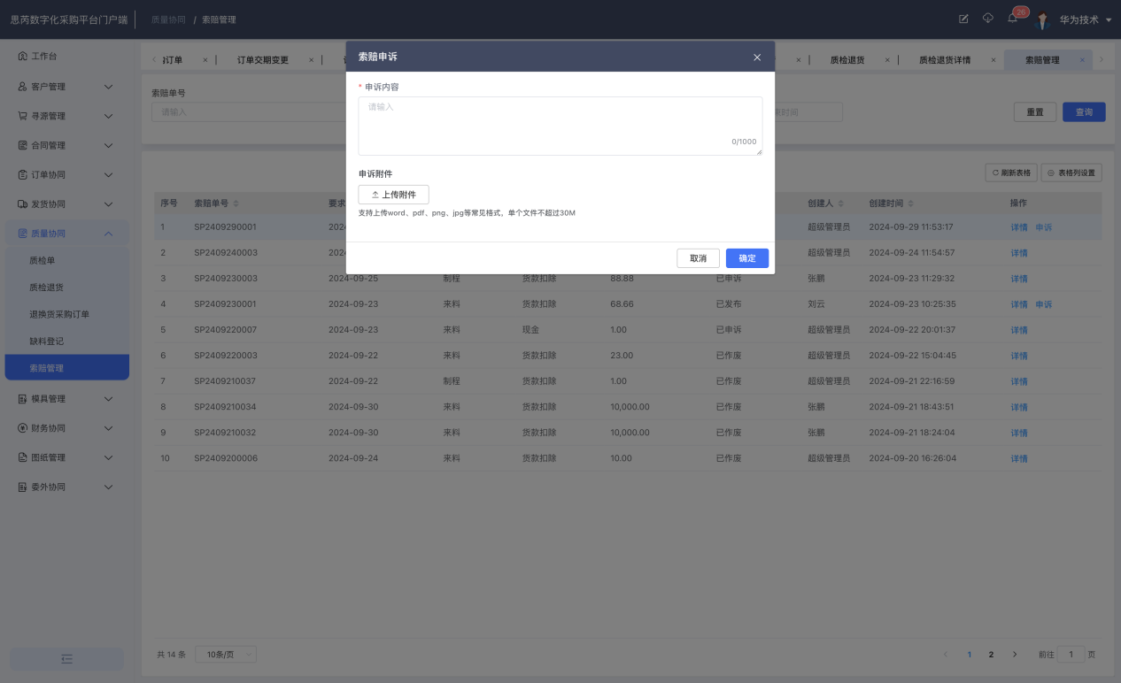

申诉提交后，采购方会对申诉进行处理，采购方驳回申诉，供应商可继续进行申诉申请

# 9、财务协同

## 9.1对账单管理

### 功能简介

#### 功能介绍

对账单用于供应商查看采购方下发的对账单数据，供应商查看对账单数据是否有误

#### 应用场景

采购方生成对账单后，供应商在线确认对账单是否准确

#### 系统路径

财务协同-对账单管理

### 主要操作

1、对账单查询

点击菜单对账单管理，进入对账单查询列表页，可查询所有下发供应商的对账单数据，可对对账单进行确认操作，支持订单导出

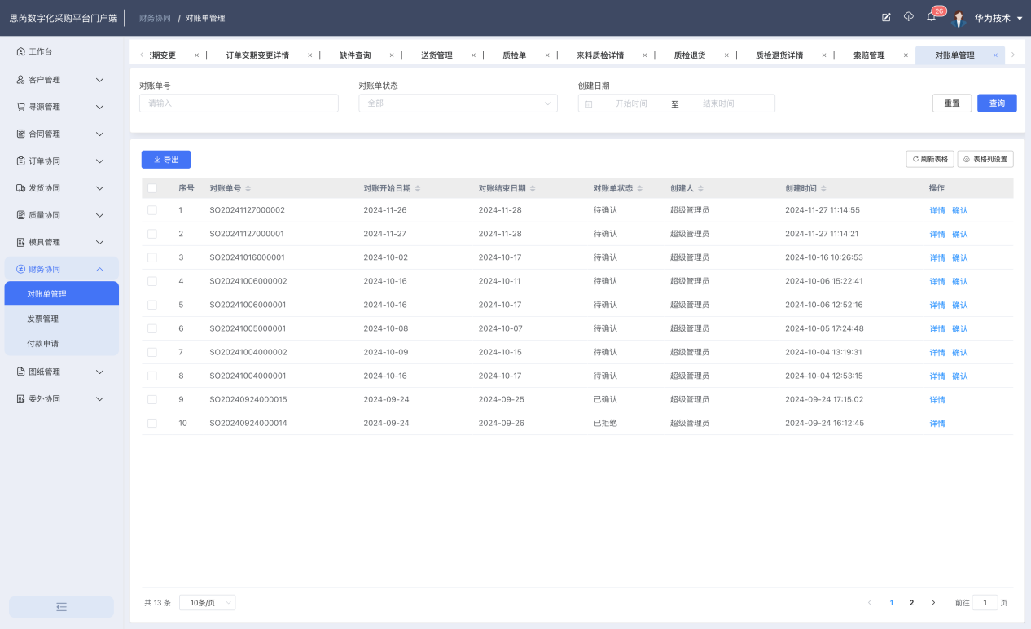

2、对账单确认

对未确认的对账单，点击确认，进入确认页面，进行对账单的确认

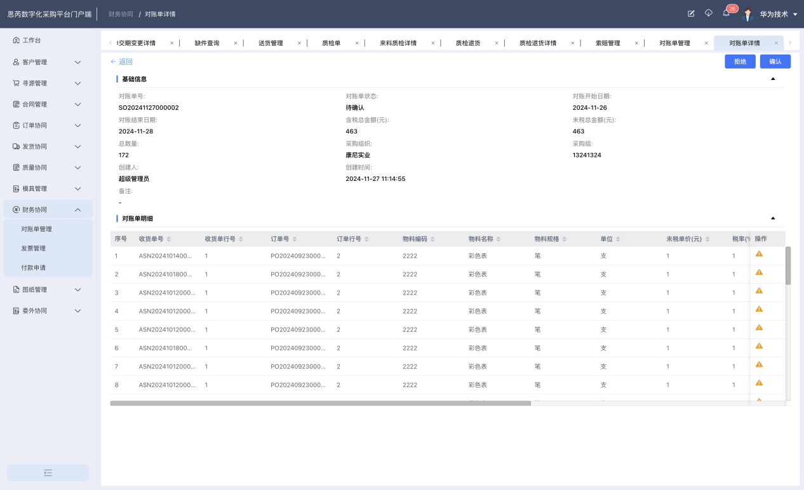

--对账单准确无误，则点击确认，完成对账单的确认

--对账单有误，点击拒绝，录入拒绝的原因，完成对账单的驳回，驳回后采购方会重新编辑修改后下发新的对账单

## 9.2开票通知

### 功能简介

#### 功能介绍

开票通知，用于供应商在线进行发票开票情况登记

#### 应用场景

供应商根据开票通知单给采购方开具发票并在系统中登记发票信息

#### 系统路径

财务协同-开票通知

### 主要操作

1. 开票通知记录查询

点击开票通知，进入开票通知查询页面，可查询所有的开票通知记录

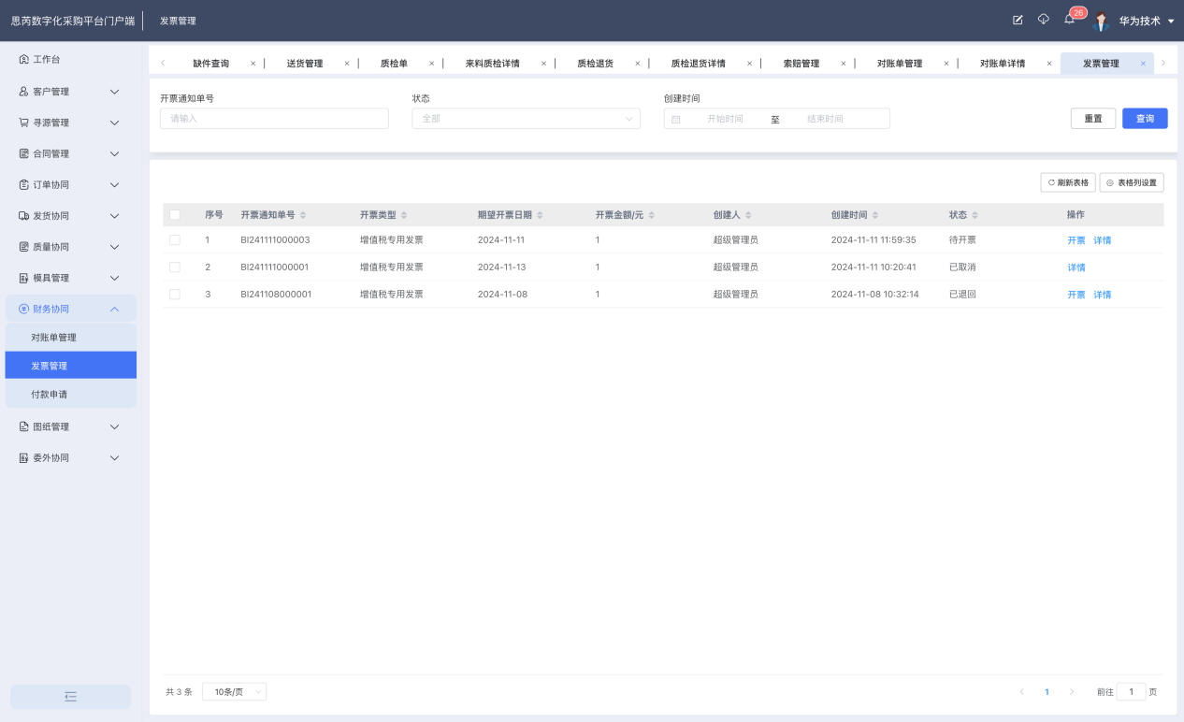

1. 开票

点击开票，弹出开票信息录入页面，录入发票信息

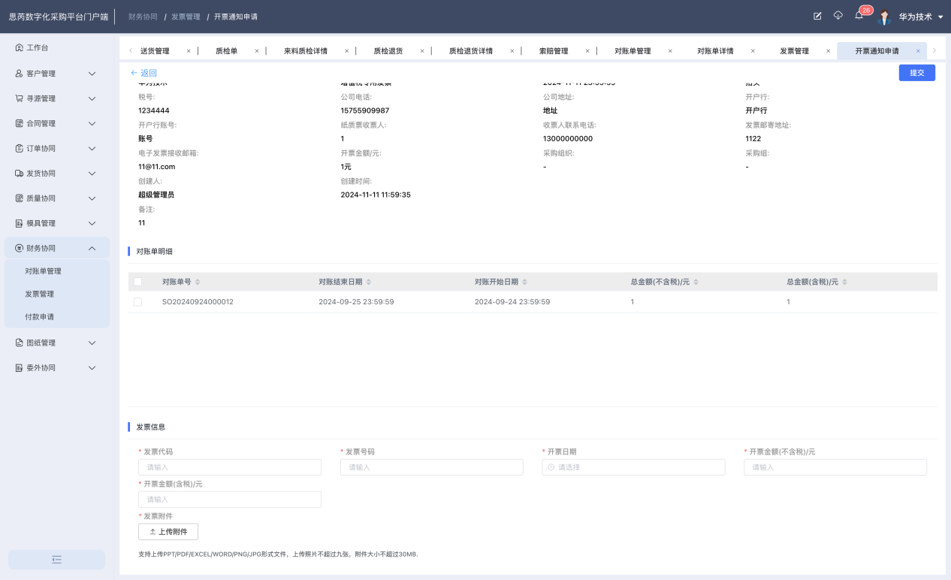

## 9.3付款申请

### 功能简介

#### 功能介绍

付款申请，用于供应商查看采购方付款的情况

#### 应用场景

供应商发票开具完成后，采购方进行货款结算，通过付款申请，可查看付款的进度和结果

#### 系统路径

财务协同-付款申请

### 主要操作

1. 付款申请记录查询

点击付款申请，进入付款申请查询页面，可查询采购方创建的所有的付款申请单

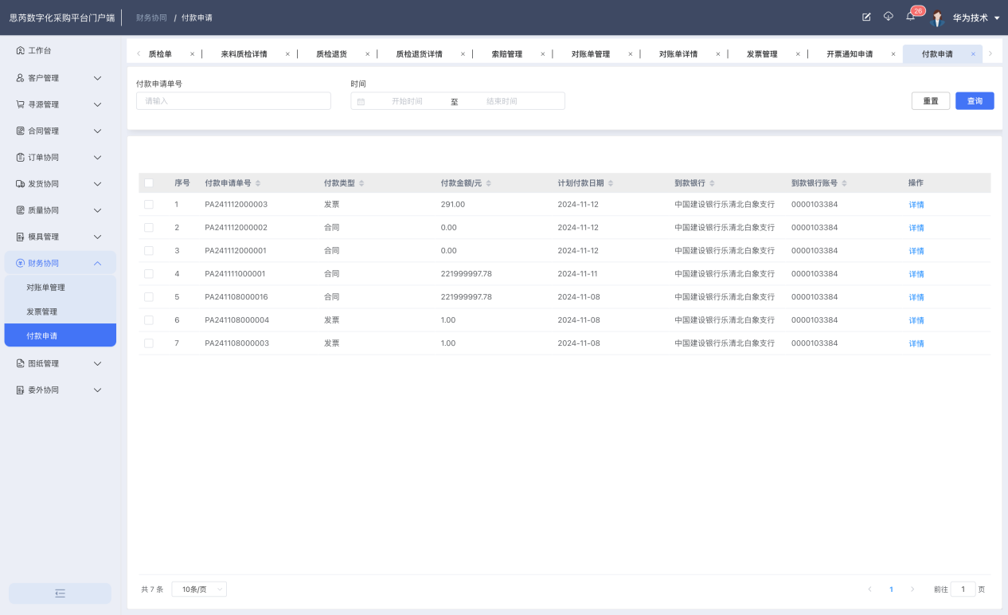

1. 查看付款单详情

点击详情，查看付款单明细信息

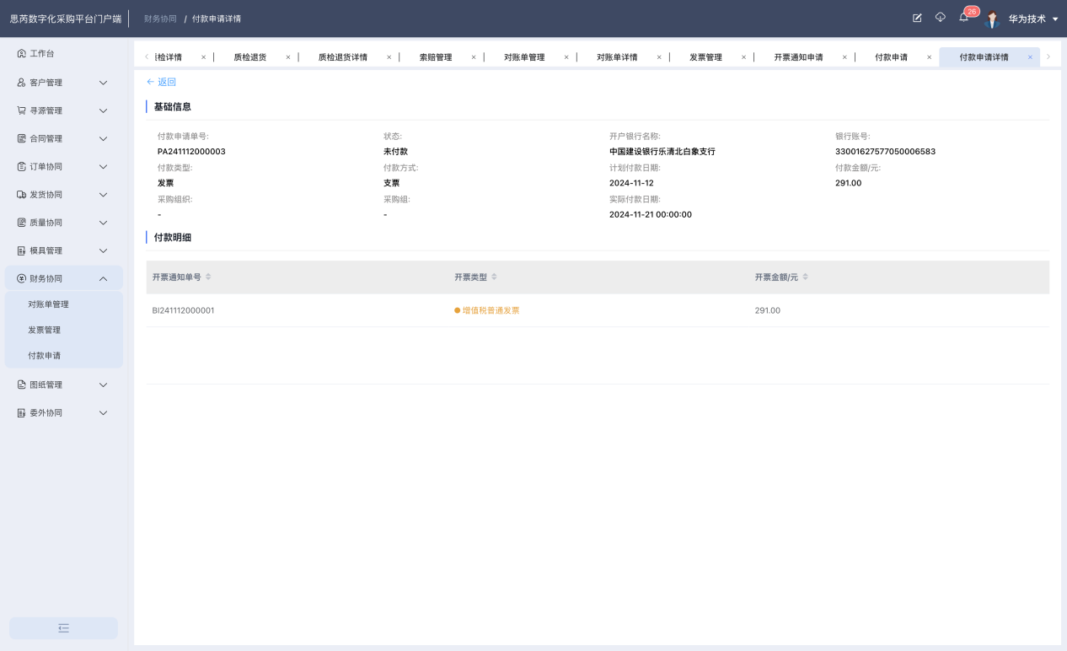

# 10、模具管理

## 10.1模具查询

### 功能简介

#### 功能介绍

模具查询功能用于供应商查询分配给供应商的模具信息

#### 应用场景

查询供应商名下的模具信息

#### 系统路径

模具管理-模具查询

### 主要操作

1. 模具查询

点击菜单中的模具查询，进入模具查询列表页，可查看供应商名下的所有的模具信息

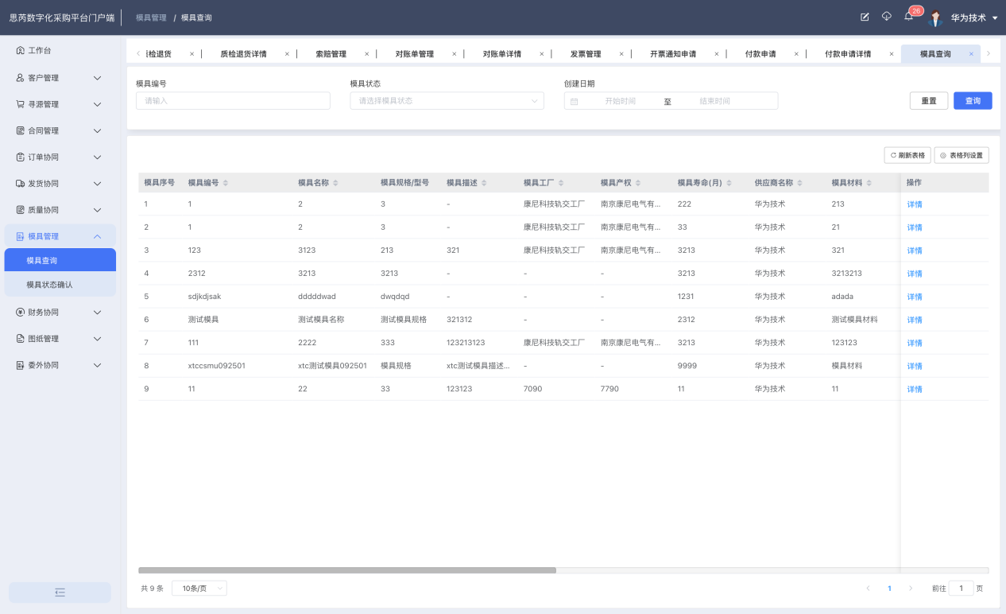

1. 模具详情查看

点击列表中的详情，进入详情页查看模具详细信息

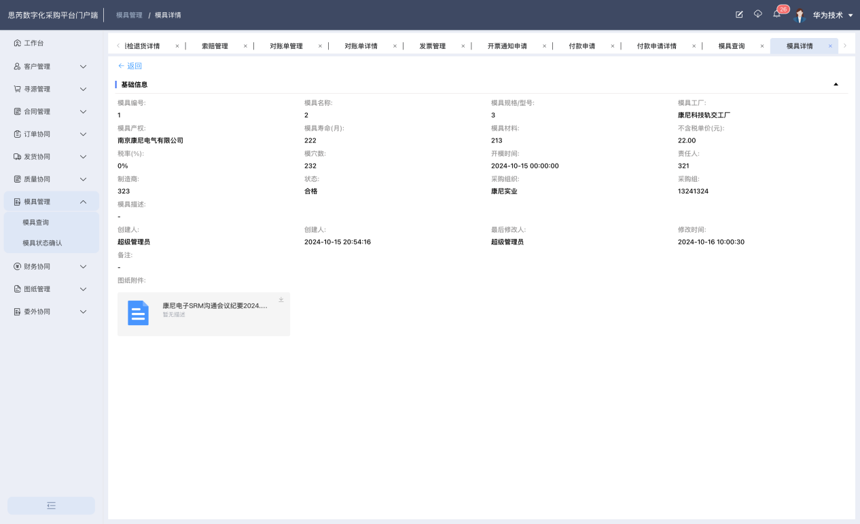

## 10.2模具状态确认

### 功能简介

#### 功能介绍

模具状态确认用于采购方年度模具状态的确认，采购方按年度会下发模具状态确认，供应商需回复模具状态

#### 应用场景

采购方统计供应商的模具的状态

#### 系统路径

模具管理-模具状态确认

### 主要操作

1. 模具状态确认单查询

点击菜单模具状态确认进入模具状态确认单列表，查询所有的模具状态确认单

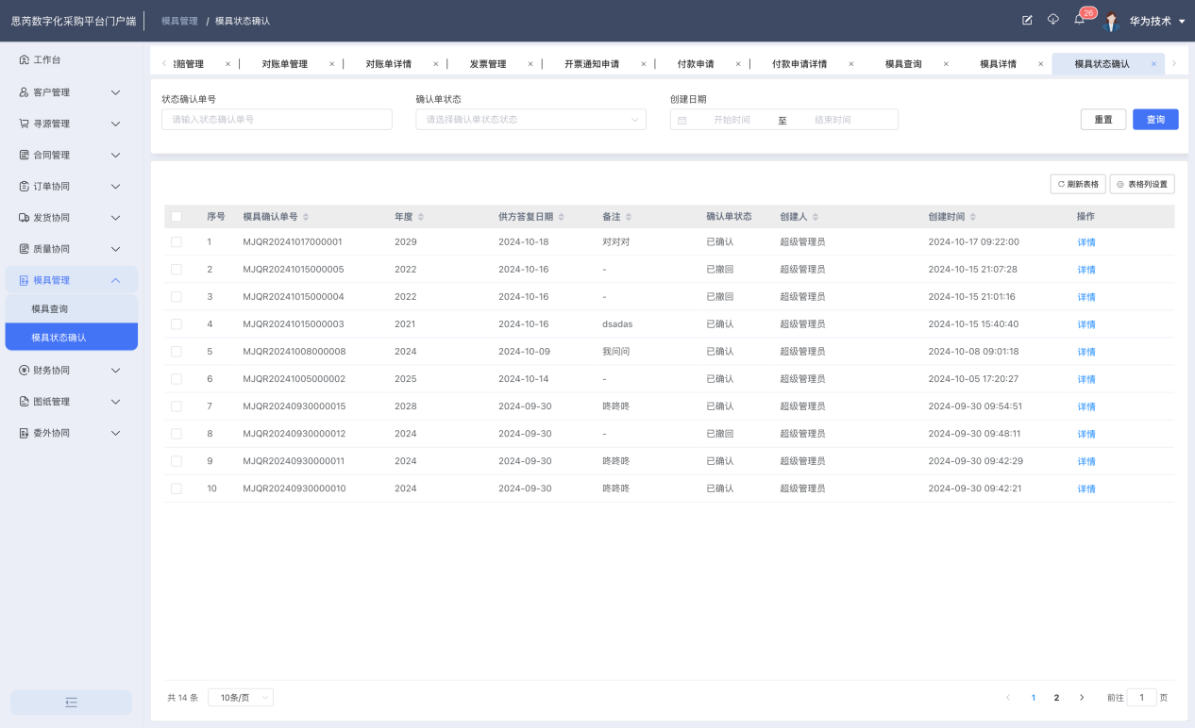

1. 模具状态确认

未确认的模具状态确认单，点击确认，进入确认页面，选择模具当前的状态，提交确认模具状态

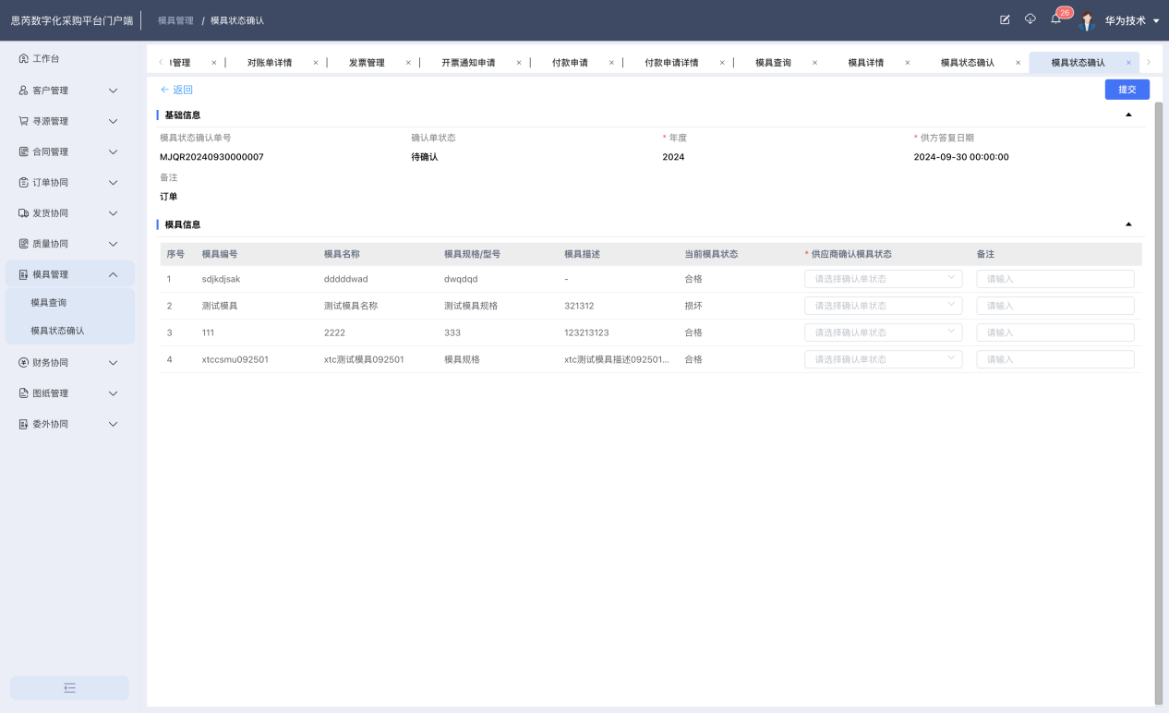

# 11、图纸管理

## 11.1图纸变更通知

### 功能简介

#### 功能介绍

图纸变更通知用于采购方对物料的图纸发生变更，下发通知单

#### 应用场景

采购方的物料图纸发生变更，需通知供应商，通过此功能给供应商下发图纸变更通知单

#### 系统路径

图纸管理-图纸变更通知

### 主要操作

1、图纸变更通知查询

点击菜单图纸变更通知，进入图纸变更通知查询页面，可查询所有的图纸变更通知单

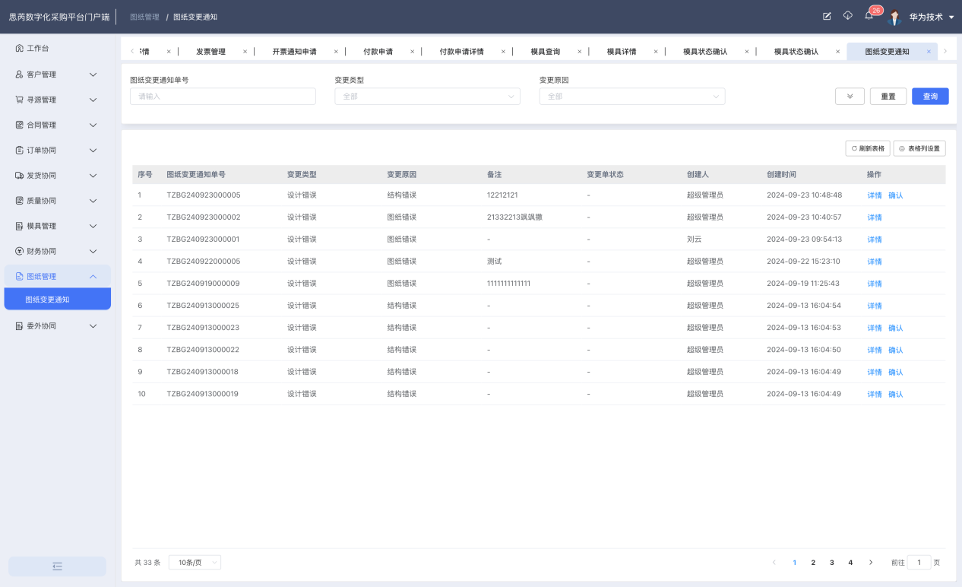

#### 2、图纸变更通知确认

点击列表中的确认操作，进入详情页查看变更后的图纸信息，点击提交，完成确认

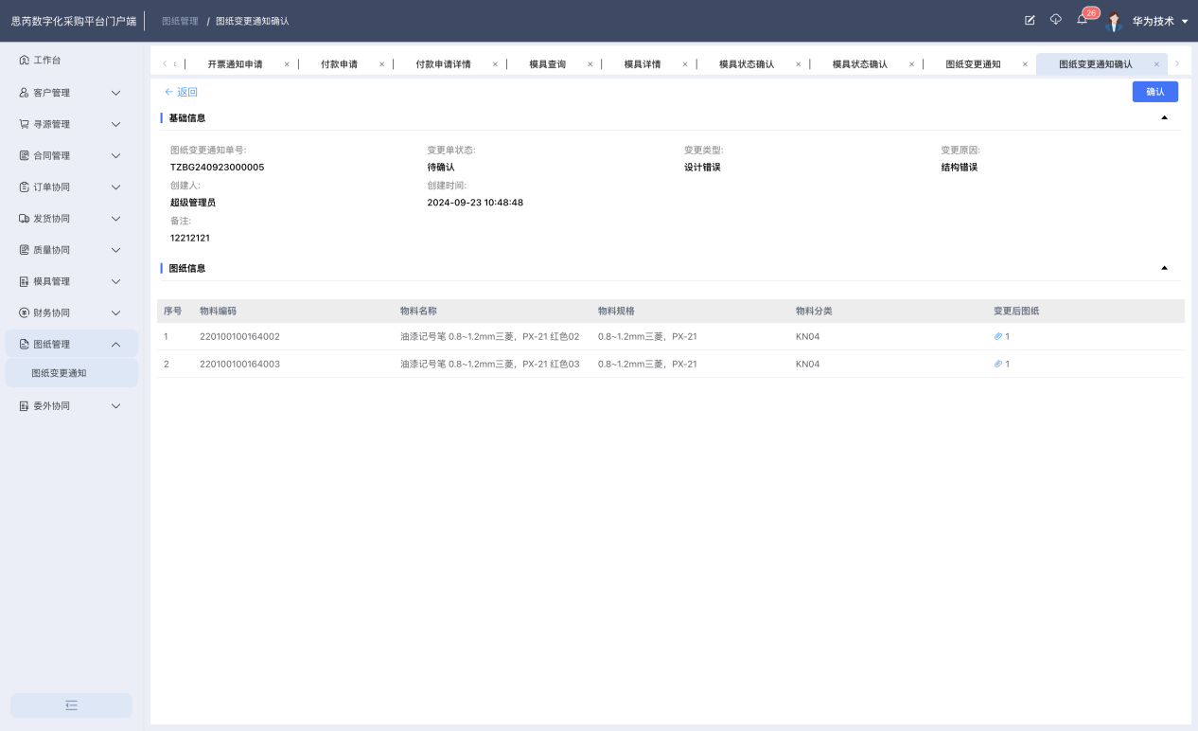

#### 3、图纸变更通知详情查看

点击详情，进入详情页，查看图纸变更详情信息

